ОТЧЕТ О РЕЗУЛЬТАТАХ САМООБСЛЕДОВАНИЯ
казенного общеобразовательного учреждения Омской области
«Адаптивная школа-интернат №17 »
за 2025 год

Процедуру самообследования казенного общеобразовательного учреждения Омской области «Адаптивная школа-интернат №17» регулируют следующие нормативные документы:
- Федеральный закон «Об образовании в Российской Федерации» №273-ФЗ от 29.12.2012 г. (ст. 28 п. 3, 13, ст. 29 п. 3);
- Приказ Федеральной службы по надзору в сфере образования и науки от 4 августа 2023 г. N 1493 «Об утверждении требований к структуре официального сайта образовательной организации в информационно-телекоммуникационной сети "Интернет" и формату представления информации»;
- Приказ Минобрнауки России от 14.06.2013 N 462 (ред. от 14.12.2017) «Об утверждении Порядка проведения самообследования образовательной организацией» (Зарегистрировано в Минюсте России 27.06.2013 N 28908);
- Приказ Минобрнауки России от 10.12.2013 N 1324 (ред. от 15.02.2017, с изм. от 17.11.2023) «Об утверждении показателей деятельности образовательной организации, подлежащей самообследованию» (Зарегистрировано в Минюсте России 28.01.2014 N 31135);
- Положение о проведении самообследования в КОУ «Адаптивная школа-интернат №17»
Цель самообследования - обеспечение доступности и открытости информации о состоянии развития организации на основе анализа показателей, установленных федеральным органом исполнительной власти, а также подготовка отчета о результатах самообследования.
Задачи самообследования:
- получение объективной информации о состоянии образовательного процесса;
-выявление положительных и отрицательных тенденций в образовательной деятельности;
-установление причин возникновения проблем и поиск путей их устранения.
В процессе самообследования проводится оценка:
- образовательной деятельности;
- системы управления организацией;
- организации учебного процесса;
- качества кадрового, учебно-методического, библиотечно-информационного обеспечения, материально-технической базы;
Процедура самообследования включает в себя следующие этапы:
- планирование и подготовку работ по самообследованию;
- организацию и проведение самообследования;
- обобщение полученных результатов и на их основе формирование отчета;
- рассмотрение отчета органом управления организации, к компетенции которого относится решение данного вопроса.

1. ОРГАНИЗАЦИОННО – ПРАВОВОЕ ОБЕСПЕЧЕНИЕ ДЕЯТЕЛЬНОСТИ ОБРАЗОВАТЕЛЬНОГО УЧРЕЖДЕНИЯ

Казенное общеобразовательное учреждение Омской области «Адаптивная школа-интернат №17» образовано в 1965 году.
Учредители Министерство образования Омской области, Министерство имущественных отношений Омской области.
Лицензия на осуществление образовательной деятельности – выдана № 308-п от 18.06.2015 года. Срок действия – бессрочно.
Лицензия на медицинскую деятельность: ЛО-5501-001678 от 14.05.2015 года.
Устав казенного общеобразовательного учреждения Омской области «Адаптивная школа-интернат №17» от 08.04.2015 г.
Юридический адрес и фактический адрес:
Адрес: 644074, Российская Федерация, Омская область, г.Омск,ул. Садовая, д.15
тел./факс 8(3812) 74-32-13 (директор);
e-mail school-int17@mail.ru
сайт: http://ashi17.gosuslugi.ru
Основным видом деятельности казенного общеобразовательного учреждения Омской области "Адаптивная школа-интернат №17" (далее Школа) является реализация адаптированных общеобразовательных программ начального общего образования, адаптированные дополнительные общеразвивающие образовательные программы.

Локальные акты, регулирующие деятельность КОУ «Адаптивная школа-интернат № 17»:
1. Локальные нормативные акты, регламентирующие управление образовательным учреждением
Положение об общем собрании работников
Положение о педагогическом совете
Положение о структуре управления
Положение об общешкольном родительском комитете
Положение о совете старшеклассников
2. Локальные нормативные акты, регламентирующие организационные аспекты учебной деятельности
Положение о приеме обучающихся
Порядок оформления возникновения, изменения и прекращения образовательных отношений
Правила внутреннего распорядка для обучающихся, воспитанников
Положение о школьной форме обучающихся
Положение о проведении самообследования
Положение о порядке обработки и защите персональных данных
Положение о внутришкольном контроле
Положение о методическом объединении
Положение о группе продленного дня
Положение об интернате
Правила использования мобильной связи в здании и на территории образовательного учреждения
Положение о документации учителя
Положение о методическом совете
Положение о классном родительском собрании
Положение о наставничестве
Положение о передовом педагогическом опыте
3. Локальные нормативные акты, регламентирующие особенности организации образовательного процесса
Положение о языках образования
Положение о формах получения образования и обучения
Положение о порядке разработки и реализации адаптивной основной образовательной программы образования для обучающихся с умственной отсталостью
Положение об учебном плане
Положение о внутришкольном мониторинге качества образования
Положение о порядке реализации индивидуальных программ реабилитации ребенка-инвалида
Положение о разработке и реализации специальной индивидуальной программы развития (СИПР)
Положение о рабочих программах
Положение об индивидуальном обучении на дому обучающихся, нуждающихся в длительном лечении, а также детей-инвалидов
Положение о профильных классов с углубленной трудовой подготовкой
Положение об организации индивидуального дистанционного обучения
4. Локальные нормативные акты, регламентирующие права, обязанности и ответственность работников
Положение о профессиональной этике педагогических работников
Положение о дополнительном профессиональном образовании педагогических работников
Положение о комиссии по трудовым спорам
Положение об аттестации педагогических работников с целью подтверждения соответствия занимаемой должности
Правила внутреннего трудового распорядка
5. Локальные нормативные акты, регламентирующие организационное и учебно-методическое обеспечение
Положение о кабинетах
Положение о библиотеке
Положение об учебных мастерских
Положение о музее
Положение о сайте
Положение о символике
6. Локальные нормативные акты, обеспечивающие меры социальной поддержки
Положение о Совете профилактики
Положение о постановке на внутришкольный учет обучающихся и семей, находящихся в социально опасном положении
Положение о медицинском обслуживании
Порядок обеспечения одеждой, обувью и мягким инвентарем воспитанников интерната
Положение о школьной службе примирения
Положение о комиссии по урегулированию споров между участниками образовательных отношений
Положение о деятельности консультативно-диагностического пункта ранней помощи семьям, воспитывающим детей с ограниченными возможностями здоровья или группы риска
7. Локальные нормативные акты, отражающие достижения участников образовательного процесса
Положение о системе оценивания достижений
Положение о текущем контроле, промежуточной и итоговой аттестации учащихся
Положение о школьном психолого-медико-педагогическом консилиуме
Положение о дневниках педагогического наблюдения за обучающимися
Положение о ведении электронного дневника
Положение о порядке ведения личных дел обучающихся
Положение о ведении журналов групп продленного дня и групп круглосуточного пребывания
Положение о ведении дневников
Положение о проверке тетрадей
Положение о ведении классных журналов
8. Локальные нормативные акты, действия которых направлены на обеспечение здоровых и безопасных условий труда и учебы
Положение об организации пропускного режима

- АНАЛИТИЧЕСКАЯ ЧАСТЬ

2.1. Оценка образовательной деятельности

Казенное общеобразовательное учреждение Омской области «Адаптивная школа - интернат №17» функционирует как школа для обучающихся с нарушением интеллекта.
Адаптированные основные общеобразовательные программы начального общего образования (далее - АООП НОО) разрабатываются и утверждаются КОУ «Адаптивная школа-интернат № 17» в соответствии с федеральным государственным образовательным стандартом начального общего образования обучающихся с ОВЗ (далее - ФГОС НОО ОВЗ), и ФАОП НОО.
Адаптированные основные общеобразовательные программы обучающихся с нарушением интеллекта (далее - АООП) разрабатываются и утверждаются КОУ «Адаптивная школа-интернат № 17», осуществляющей образовательную деятельность,
В соответствии с ФГОС НОО ОВЗ и вариантами ФАОП НОО КОУ «Адаптивная школа-интернат № 17» реализует:
АООП НОО для обучающихся с НОДА (варианты 6.3 - 6.4);
АООП НОО для обучающихся с РАС (варианты 8.3 - 8.4).
Особенности реализации вариантов АООП НОО, сроки и условия пролонгации обучения, адресные группы обучающихся соответствуют требованиям ФГОС НОО ОВЗ.
В соответствии с федеральным государственным образовательным стандартом и федеральной адаптированной основной общеобразовательной программой образования обучающихся с умственной отсталостью (интеллектуальными нарушениями) (далее - ФГОС УО) и ФАООП УО КОУ «Адаптивная школа-интернат № 17» реализует два варианта АООП образования обучающихся с нарушением интеллекта - варианты 1 и 2.
Адаптированная основная общеобразовательная программа 10-12 классов в 2023-2025 гг. составлена на основе Базисного учебного плана специальных (коррекционных) общеобразовательных учреждений VIII вида (приложение к приказу Министерства образования РФ от 10.04.2002г. №29/2065-н) I вариант - углубленная трудовая подготовка).
Учебные планы, реализующие адаптированные основные общеобразовательные программы, разработаны на основе следующих нормативных документов:
- Федеральным законом от 29 декабря 2012 г. N 273-ФЗ "Об образовании в Российской Федерации";
- - Федерального закона от 08.08.2024 № 315-ФЗ "О внесении изменений в Федеральный закон "Об образовании в Российской Федерации";
- Постановлением Главного государственного санитарного врача РФ от 28 сентября 2020 г. N 28 «Об утверждении санитарных правил СП 2.4.3648-20 «Санитарно-эпидемиологические требования к организациям воспитания и обучения, отдыха и оздоровления детей и молодежи»;
- Приказом Министерства просвещения РФ от 22 марта 2021 г. № 115 «Об утверждении Порядка организации и осуществления образовательной деятельности по основным общеобразовательным программам - образовательным программам начального общего, основного общего и среднего общего образования”;
- Приказом Минобрнауки России от 19.12.2014 N 1599 «Об утверждении федерального государственного образовательного стандарта образования обучающихся с умственной отсталостью (интеллектуальными нарушениями)»;
- Приказом Министерства просвещения РФ от 24 ноября 2022 г. N 1026 «Об утверждении федеральной адаптированной основной общеобразовательной программы обучающихся с умственной отсталостью (интеллектуальными нарушениями)»;
- Приказом Министерства образования и науки РФ от 19 декабря 2014 года №1598 «Об утверждении федерального государственного образовательного стандарта начального общего образования обучающихся с ограниченными возможностями здоровья»;
- Приказом Министерства просвещения РФ от 24 ноября 2022 г. N 1023 «Об утверждении федеральной адаптированной образовательной программы начального общего образования для обучающихся с ограниченными возможностями здоровья»;
- Приказом Минпросвещения России от 17.07.2024 N 495 «О внесении изменений в некоторые приказы Министерства просвещения Российской Федерации, касающиеся федеральных адаптированных образовательных программ» (Зарегистрировано в Минюсте России 15.08.2024 N 79163);
- Программно-методического обеспечения для 10-12 классов с углубленной трудовой подготовкой в специальных (коррекционных) образовательных учреждениях VIII вида : пособие для учителя / под ред. А.М. Щербаковой, Н.М. Платоновой;
- Стратегией развития воспитания в Российской Федерации на период до 2025 года, Распоряжение Правительства Российской Федерации от 29 мая 2015 г. № 996-р;
- Письмом Министерства просвещения Российской Федерации от 04.08.2020 ДГ-1249/06 «О внедрении примерной программы воспитания»;
- Методическими рекомендациями «Примерная программа воспитания» (утверждены 2 июня 2020 года на заседании Федерального учебно-методического объединения по общему образованию, с Федеральными государственными образовательными стандартами общего образования).
1.1.2. С нормативными правовыми актами Омской области:
- приказом Министерства образования Омской области №61 от 16 сентября 2013 года «О мерах по реализации Закона Омской области «О регулировании отношений в сфере образования на территории Омской области»;
1.1.3 C документами казенного общеобразовательного учреждения Омской области «Адаптивная школа-интернат №17» (далее - КОУ «Адаптивная школа-интернат №17»):
- Уставом КОУ «Адаптивная школа-интернат №17»;
- Адаптированной основной общеобразовательной программой КОУ «Адаптивная школа-интернат №17».
В соответствии с ФАООП УО КОУ «Адаптивная школа-интернат №17» разрабатывает и реализует следующие адаптированные основные общеобразовательные программы образования обучающихся с нарушением интеллекта (далее соответственно - обучающихся с УО, АООП):
АООП образования обучающихся с УО (с 1 по 4 класс, включая дополнительный класс, с 5 по 9 класс и с 10 по 12 класс);
АООП образования обучающихся с нарушениями опорно-двигательного аппарата (далее - НО ДА) с УО (с 5 по 9 и с 10 по 12 класс);
АООП образования обучающихся с расстройствами аутистического спектра (далее - РАС) с УО (с 5 по 9 и с 10 по 12 класс);
АООП для обучающихся с умственной отсталостью (интеллектуальными нарушениями для 10-12-го класса – на 3-летний нормативный срок освоения адаптированной основной общеобразовательной программы начального общего образования (реализация Базисного учебного плана специальных (коррекционных) общеобразовательных учреждений VIII вида (приложение к приказу Министерства образования РФ от 10.04.2002г. №29/2065-н) I вариант - углубленная трудовая подготовка).
АООП адаптируется с учетом особенностей психофизического развития, индивидуальных возможностей обучающихся с ограниченными возможностями здоровья (далее - ОВЗ) и обеспечивает коррекцию нарушений развития и социальную адаптацию.
АООП реализутся в разных формах: как совместно с другими обучающимися, так и в отдельных классах.
12-го класса – на 3-летний нормативный срок освоения адаптированной основной общеобразовательной программы начального общего образования (реализация Базисного учебного плана специальных (коррекционных) общеобразовательных учреждений VIII вида (приложение к приказу Министерства образования РФ от 10.04.2002г. №29/2065-н) I вариант - углубленная трудовая подготовка).

Оценка содержания и качества подготовки обучающихся

Мониторинг учебно-воспитательного процесса ведется по пяти критериям: статистика образования и качество образования, сформированность ценностного самоопределения (уровень воспитанности, мониторинг личностных результатов), сформированность адаптации и взаимодействия в коллективе (социометрические исследования); здоровье учащихся, удовлетворенность работой школы родительской общественностью.

Таблица. Информация об обучающихся КОУ «Адаптивная школа-интернат № 17»

Параметры статистики | Учебные годы
Параметры статистики | 2017-2018 | 2018-2019 | 2019-2020 | 2020-2021 | 2021-2022 | 2022-2023 | 2023-2024 | 2024-2025
1. Количество учащихся на начало года | 262 | 285 | 301 | 347 | 370 | 359 | 397 | 443
- в начальной школе | 128 | 134 | 108 | 114 | 131 | 130 | 194 | 190
- в основной школе | 134 | 121 | 118 | 223 | 239 | 229 | 203 | 253
- на домашнем обучении | 61 | 61 | 75 | 112 | 127 | 126 | 135 | 163
2. Выбыло в течение года: | 10 | 6 | 11 | 8 | 13 | 12 | 13
- из начальной школы | 8 | 5 | 8 | 2 | 2 | 5 | 10
- из основной школы | 2 | 1 | 3 | 6 | 11 | 7 | 3
3. Количество учащихся прибывших в течение года | 18 | 17 | 19 | 42 | 9 | 22 | 17
- в начальную школу | 16 | 12 | 16 | 22 | 4 | 16 | 12
- в основную школу | 2 | 5 | 3 | 20 | 5 | 6 | 5
4. Количество учащихся, оставленных на повторное обучение: | 0 | 0 | 0 | 0 | 0 | 0 | 0
5. Количество учащихся на конец учебного года | 269 | 297 | 309 | 352 | 365 | 370 | 401
- в начальной школе | 136 | 143 | 109 | 120 | 133 | 143 | 196
- в основной школе | 133 | 154 | 116 | 232 | 232 | 227 | 205

Приведенная статистика показывает, что количество обучающихся Школы постоянно, увеличивается, как и количество классов. В начале 2024-2025 учебного года 25 классов, в них 443 обучающихся, 190 в начальной школе, 189 в 5-9 классах, 64 – в 10-12 классах. На дому из них 163 человека, 58 - в начальной, 76 - в основной, 29 - в старшей школе. Обучающихся с ОВЗ 443 человека, инвалидов 33, детей-инвалидов 346 человек. При этом значительно выросло количество обучающихся в основной школе, это связано с увеличением количества классов по ФГОС УО, а следовательно и сроков реализации АООП.

Таблица – Движение учащихся 2023-2024 уч. год
Класс | начало года |  |  | прибыло |  | выбыло |  | конец года
Класс | школа | д/о | всего | школа | д/о | школа | д/о | школа | д/о | всего
1а | 12 | 3 | 15 |  |  |  |  | 12 | 3 | 15
1б | 6 | 4 | 10 | 1 | 1 |  |  | 7 | 5 | 12
1в | 6 | 3 | 9 |  | 1 |  |  | 6 | 4 | 10
1 | 13 | 6 | 19 |  |  |  |  | 13 | 6 | 19
2а | 14 | 9 | 23 |  | 1 | 1 |  | 13 | 10 | 23
2б | 14 | 2 | 16 |  | 1 | 1 |  | 13 | 3 | 16
3а | 14 | 3 | 17 |  | 2 | 2 |  | 12 | 5 | 17
3б | 13 | 3 | 16 | 1 |  | 1 |  | 13 | 3 | 16
3в | 7 | 9 | 16 |  |  |  |  | 7 | 9 | 16
4а | 16 | 5 | 21 | 1 |  | 2 |  | 15 | 5 | 20
4б | 6 | 26 | 32 |  | 3 | 1 | 2 | 5 | 27 | 32
Всего | 121 | 73 | 194 | 3 | 9 | 8 | 2 | 116 | 80 | 196
6а | 16 | 16 | 32 |  |  |  |  | 16 | 16 | 32
6б | 16 | 1 | 17 |  |  |  |  | 16 | 1 | 17
7 | 16 | 10 | 26 | 1 |  |  |  | 17 | 10 | 27
8а | 14 | 3 | 17 |  |  |  |  | 14 | 3 | 17
8б | 14 |  | 14 | 2 |  | 1 |  | 15 | 0 | 15
8в | 8 | 6 | 14 | 1 |  | 1 |  | 8 | 6 | 14
9а | 16 | 1 | 17 |  |  |  |  | 16 | 1 | 17
9б | 8 | 9 | 17 |  |  |  |  | 8 | 9 | 17
9в | 6 | 11 | 17 |  |  |  |  | 6 | 11 | 17
9г | 15 | 1 | 16 |  |  |  |  | 15 | 1 | 16
Всего | 129 | 58 | 187 | 4 | 0 | 2 | 0 | 131 | 58 | 189
11 | 12 | 4 | 16 | 1 |  | 1 |  | 12 | 4 | 16
ИТОГО | 262 | 135 | 397 | 8 | 9 | 11 | 2 | 259 | 142 | 401

Таблица – Движение учащихся 2023-2024 уч. год (продолжение)
Класс | мальчики |  |  | девочки
Класс | школа | д/о | всего | школа | д/о | всего
1а | 11 | 3 | 14 | 1 |  | 1
1б | 5 | 2 | 7 | 2 | 3 | 5
1в | 4 | 3 | 7 | 2 | 1 | 3
1 | 10 | 3 | 13 | 3 | 3 | 6
2а | 8 | 7 | 15 | 5 | 3 | 8
2б | 9 | 2 | 11 | 4 | 1 | 5
3а | 9 | 4 | 13 | 3 | 1 | 4
3б | 8 | 2 | 10 | 5 | 1 | 6
3в | 5 | 8 | 13 | 2 | 1 | 3
4а | 8 | 5 | 13 | 7 |  | 7
4б | 2 | 20 | 22 | 3 | 7 | 10
Всего | 79 | 59 | 138 | 37 | 21 | 58
6а | 11 | 2 | 13 | 5 | 4 | 9
6б | 11 | 1 | 12 | 5 |  | 5
7 | 14 | 6 | 20 | 3 | 4 | 7
8а | 8 | 2 | 10 | 6 | 1 | 7
8б | 12 |  | 12 | 3 |  | 3
8в | 4 | 4 | 8 | 4 | 2 | 6
9а | 12 | 1 | 13 | 4 |  | 4
9б | 6 | 4 | 10 | 2 | 5 | 7
9в | 4 | 7 | 11 | 2 | 4 | 6
9г | 9 | 1 | 10 | 6 |  | 6
Всего | 91 | 28 | 119 | 40 | 20 | 60
11 | 9 | 2 | 11 | 3 | 2 | 5
ИТОГО | 179 | 89 | 268 | 80 | 43 | 123

Таблица – Движение учащихся 2023-2024 уч. год (продолжение)

Класс | успевающие |  |  | неуспевающие |  |  | ударники
Класс | школа | д/о | Всего | школа | д/о | всего | школа | д/о
1а | 8 | 3 | 11 | 4 |  | 4
1б | 7 | 5 | 12 |  |  | 0
1в | 6 | 4 | 10 |  |  | 0
1 | 9 | 6 | 15 | 4 |  | 4
2а | 12 | 10 | 22 | 1 |  | 1 | 4
2б | 12 | 3 | 15 | 1 |  | 1 | 6
3а | 12 | 4 | 16 |  | 1 | 1 | 5
3б | 13 | 2 | 15 |  | 1 | 1 | 7
3в | 7 | 9 | 16 |  |  | 0
4а | 15 | 5 | 20 |  |  | 0 | 7
4б | 5 | 27 | 32 |  |  | 0
Всего | 106 | 78 | 184 | 10 | 2 | 12 | 29 | 0
6а | 16 | 16 | 32 |  |  | 0 | 6
6б | 15 | 1 | 16 | 1 |  | 1 | 7
7 | 17 | 10 | 27 |  |  | 0 | 4
8а | 14 | 3 | 17 |  |  | 0 | 5
8б | 15 |  | 15 |  |  | 0 | 4
8в | 8 | 6 | 14 |  |  | 0
9а | 16 | 1 | 17 |  |  | 0 | 5
9б | 8 | 9 | 17 |  |  | 0
9в | 6 | 11 | 17 |  |  | 0
9г | 15 | 1 | 16 |  |  | 0 | 7
Всего | 130 | 58 | 188 | 1 | 0 | 1 | 38 | 0
11 | 12 | 4 | 16 |  |  | 0 | 3
ИТОГО | 248 | 140 | 388 | 11 | 2 | 13 | 70 | 0

Таблица – Движение учащихся 2023-2024 уч. год (продолжение)
Класс | пропущено
Класс | всего дней | всего уроков | по болезни дней | по болезни уроков
1а | 440 | 1162 | 270 | 1123
1б | 317 | 1268 | 174 | 696
1в | 268 | 1050 | 169 | 664
1 | 702 | 2909 | 503 | 2100
2а | 409 | 1957 | 358 | 1711
2б | 542 | 2711 | 330 | 1639
3а | 448 | 2044 | 339 | 1562
3б | 768 | 3528 | 551 | 2580
3в | 400 | 1750 | 297 | 1241
4а | 603 | 2890 | 579 | 2778
4б | 225 | 1000 | 102 | 430
Всего | 5122 | 22269 | 3672 | 16524
6а | 667 | 4055 | 338 | 2005
6б | 618 | 3800 | 486 | 2953
7 | 640 | 3808 | 529 | 3179
8а | 532 | 3314 | 509 | 3147
8б | 564 | 3384 | 546 | 3276
8в | 235 | 1410 | 215 | 1290
9а | 617 | 3702 | 501 | 3006
9б | 377 | 2262 | 241 | 1446
9в | 465 | 2496 | 206 | 1188
9г | 462 | 2862 | 346 | 2137
Всего | 5177 | 31093 | 3917 | 23627
11 | 570 | 2338 | 536 | 2009
ИТОГО | 10869 | 55700 | 8125 | 42160

Мониторинг качества образования в адаптивной школе является механизмом контроля и оценки качества образования и позволяет получить данные, характеризующие подготовку школьников на промежуточных и завершающих этапах обучения. Проверка и оценка достижений младших школьников является весьма существенной составляющей процесса обучения и одной из важных задач педагогической деятельности учителя.
Учителя 1-10 классов проводят мониторинг предметных результатов и базовых учебных действий учащихся. Результаты мониторинга позволяют судить о продвижении к достижению планируемых результатов освоения начального общего образования
В 1 (доп), 1 а, 1 б, 2 классах (1 полугодие), в классах по 2 варианту ФГОС оценка предметных результатов не осуществляется, ведется мониторинг предметных результатов. Оценивание начинается со второго полугодия 2 класса (1 вариант АООП О УО (ИН)). Анализ результатов мониторинга показывает, на каком уровне каждый обучающийся к концу первого и первой половины второго года обучения овладел знаниями и умениями по предмету. В том случае, если обучающийся не достигает минимального уровня овладения по всем, или большинству учебных предметов, то в соответствии с ФГОС образования обучающихся с умственной отсталостью (интеллектуальными нарушениями) рассматривается вопрос о смене варианта обучения школьника.
Мониторинг успеваемости учащихся 2-11 классов по всем предметам учебного плана за 2023 - 2024 учебный год показал снижение уровня обученности (98%) по сравнению с прошлым годом (99,5%) (один ребенок не аттестован из-за пропусков, остальные не усваивают программу 1 варианта ФГОС из-за психофизических особенностей, рекомендовано пройти обследование ПМПК), однако процент качества знаний стабильно растет, как в начальной школе, так и в старших классах.
Результатом комплексного подхода со стороны педагогического коллектива в работе с учащимися является стабильная обученность школьников КОУ «Адаптивная школа-интернат №17». Стабильным остается и процент качества знаний.

Таблица – Сводная ведомость качественных показателей знаний учащихся КОУ «Адаптивная школа-интернат №17»
Категория | Всего  учащихся | Успевают на «4 и 5» | Не аттестованы | % Качество знаний
2017-2018 | 297 | 52 | 0 | 18
2018-2019 | 309 | 61 | 1 | 20
2019-2020 | 320 | 69 | 1 | 22
2020-2021 | 353 | 57 | 0 | 23
2021-2022 | 365 | 79 | 1 | 22
2022-2023 | 370 (202 оцениваются) | 65 | 1 | 32
2023-2024 | 401 (215 оцениваются) | 70 | 4 | 33

Таблица – Мониторинг успеваемости по классам
класс
класс | предмет | % усвоения |  |  |  |  | % качества
класс |  | I | II | III | VI | год | I | II | III | VI | год
2 а | русский язык |  |  | 92 | 92 | 92 |  |  | 38 | 38 | 38
2 а | чтение |  |  | 92 | 92 | 92 |  |  | 38 | 38 | 38
2 а | математика |  |  | 92 | 92 | 92 |  |  | 38 | 38 | 38
2 а | мир природы и человека |  |  | 92 | 92 | 92 |  |  | 54 | 54 | 54
2 а | речевая практика |  |  | 92 | 92 | 92 |  |  | 54 | 54 | 54
2 а | рисование |  |  | 100 | 100 | 100 |  |  | 61 | 61 | 61
2 а | музыка |  |  | 92 | 92 | 92 |  |  | 54 | 54 | 54
2 а | адаптивная физическая культура |  |  | 100 | 100 | 100 |  |  | 85 | 85 | 85
2 а | ручной труд |  |  | 92 | 92 | 92 |  |  | 38 | 38 | 38
2 а | Итого |  |  | 93,78 | 93,77777778 | 93,77778 |  |  | 51,11111111 | 51,11111111 | 51,11111111
2 б | русский язык |  |  | 92 | 92 | 92 |  |  | 67 | 58 | 62,5
2 б | чтение |  |  | 92 | 92 | 92 |  |  | 75 | 67 | 71
2 б | математика |  |  | 92 | 92 | 92 |  |  | 67 | 67 | 67
2 б | мир природы и человека |  |  | 92 | 92 | 92 |  |  | 92 | 75 | 83,5
2 б | речевая практика |  |  | 92 | 92 | 92 |  |  | 83 | 67 | 75
2 б | рисование |  |  | 92 | 92 | 92 |  |  | 58 | 58 | 58
2 б | музыка |  |  | 92 | 92 | 92 |  |  | 92 | 75 | 83,5
2 б | адаптивная физическая культура |  |  | 92 | 92 | 92 |  |  | 67 | 58 | 62,5
2 б | ручной труд |  |  | 92 | 92 | 92 |  |  | 92 | 83 | 87,5
2 б | Итого |  |  | 92 | 92 | 92 |  |  | 77 | 67,55555556 | 72,27777778
3а | русский язык | 100 | 100 | 100 | 94 | 97 | 53 | 30 | 30 | 35 | 32,5
3а | чтение | 100 | 100 | 100 | 94 | 97 | 46 | 46 | 78 | 47 | 62,5
3а | математика | 100 | 100 | 100 | 94 | 97 | 61 | 46 | 46 | 47 | 46,5
3а | мир природы и человека | 100 | 100 | 100 | 88 | 94 | 76 | 69 | 69 | 53 | 61
3а | речевая практика | 100 | 100 | 100 | 88 | 94 | 60 | 69 | 61 | 65 | 63
3а | рисование | 100 | 100 | 100 | 88 | 94 | 76 | 84 | 76 | 65 | 70,5
3а | музыка | 100 | 100 | 100 | 88 | 94 | 84 | 76 | 76 | 69 | 72,5
3а | адаптивная физическая культура | 92 | 92 | 92 | 88 | 90 | 69 | 61 | 86 | 69 | 77,5
3а | ручной труд | 100 | 100 | 100 | 94 | 97 | 84 | 84 | 76 | 76 | 76
3а | Итого | 99,11111111 | 99,1111 | 99,11111 | 90,66666667 | 94,88889 | 67,66666667 | 62,77777778 | 66,44444444 | 58,44444444 | 62,44444444
3б | русский язык | 100 | 94 | 94 | 94 | 94 | 53 | 44 | 50 | 63 | 56,5
3б | чтение | 100 | 94 | 94 | 94 | 94 | 76 | 81 | 75 | 81 | 78
3б | математика | 100 | 94 | 94 | 94 | 94 | 71 | 44 | 56 | 56 | 56
3б | мир природы и человека | 94 | 81 | 100 | 94 | 97 | 94 | 75 | 94 | 75 | 84,5
3б | речевая практика | 100 | 100 | 100 | 94 | 97 | 88 | 75 | 81 | 75 | 78
3б | рисование | 100 | 87,5 | 100 | 88 | 94 | 71 | 75 | 69 | 56 | 62,5
3б | музыка | 100 | 75 | 100 | 94 | 97 | 94 | 63 | 81 | 75 | 78
3б | адаптивная физическая культура | 100 | 94 | 100 | 94 | 97 | 65 | 67 | 75 | 75 | 75
3б | ручной труд | 100 | 100 | 100 | 100 | 100 | 94 | 81 | 69 | 81 | 75
3б | Итого | 99,33333333 | 91,06 | 98 | 94 | 96 | 78,44444444 | 67,22222222 | 72,22222222 | 70,77777778 | 71,5
4а | русский язык | 100 | 100 | 93 | 100 | 96,5 | 87,5 | 62,5 | 60 | 93 | 76,5
4а | чтение | 100 | 100 | 100 | 100 | 100 | 87,5 | 87,5 | 86,6 | 86,6 | 86,6
4а | математика | 100 | 100 | 93 | 100 | 96,5 | 56,25 | 68,7 | 60 | 93 | 76,5
4а | мир природы и человека | 100 | 100 | 100 | 100 | 100 | 100 | 93,7 | 100 | 93,3 | 96,65
4а | речевая практика | 100 | 100 | 100 | 100 | 100 | 100 | 93,7 | 93,3 | 93,3 | 93,3
4а | рисование | 100 | 100 | 100 | 100 | 100 | 100 | 100 | 100 | 100 | 100
4а | музыка | 100 | 100 | 100 | 100 | 100 | 87,5 | 93,7 | 86,6 | 86,6 | 86,6
4а | адаптивная физическая культура | 100 | 100 | 100 | 100 | 100 | 100 | 87,5 | 86,6 | 93,3 | 89,95
4а | ручной труд | 100 | 100 | 100 | 100 | 100 | 75 | 75 | 73,3 | 80 | 76,65
4а | ручной труд | 100 | 100 | 100 | 100 | 100 | 100 | 93,7 | 100 | 100 | 100
4а | Итого | 100 | 100 | 98,6 | 100 | 99 | 89,375 | 85,6 | 84,64 | 91,91 | 88,275
6а | русский язык | 100 | 100 | 100 | 100 | 100 | 53 | 47 | 53 | 53 | 51,5
6а | Чтение (литературное чтение) | 100 | 100 | 100 | 100 | 100 | 82 | 70 | 82 | 82 | 79
6а | Математика | 100 | 100 | 100 | 100 | 100 | 35 | 35 | 35 | 35 | 35
6а | природоведение | 100 | 100 | 100 | 100 | 100 | 76 | 65 | 40 | 65 | 61,5
6а | мир истории | 100 | 100 | 100 | 100 | 100 | 76 | 70 | 76 | 70 | 73
6а | География | 100 | 100 | 100 | 100 | 100 | 76 | 76 | 76 | 65 | 73,25
6а | ОСЖ | 100 | 100 | 100 | 100 | 100 | 88 | 88 | 82 | 70 | 82
6а | профильный труд | 100 | 100 | 100 | 100 | 100 | 88 | 88 | 88 | 72 | 84
6а | адаптивная физическая культура | 100 | 100 | 100 | 100 | 100 | 82 | 76 | 76 | 76 | 77,5
6а | Итого | 100 | 100 | 100 | 100 | 100 | 72,88888889 | 68,33333333 | 67,55555556 | 65,33333333 | 68,52777778
6б | русский язык | 100 | 100 | 100 | 100 | 100 | 58 | 68 | 68 | 52 | 61,5
6б | Чтение (литературное чтение) | 100 | 100 | 100 | 100 | 100 | 81 | 87 | 81 | 93 | 85,5
6б | Математика | 100 | 100 | 100 | 100 | 100 | 43 | 50 | 64 | 50 | 51,75
6б | география | 100 | 100 | 100 | 100 | 100 | 81 | 75 | 62 | 87 | 76,25
6б | осж | 100 | 100 | 100 | 100 | 100 | 93 | 93 | 87 | 93 | 91,5
6б | природоведение | 100 | 100 | 100 | 100 | 100 | 87 | 87 | 87 | 93 | 88,5
6б | география | 100 | 100 | 100 | 100 | 100 | 82 | 76 | 65 | 71 | 73,5
6б | мир истории | 100 | 100 | 100 | 100 | 100 | 68 | 62 | 68 | 85 | 70,75
6б | профильный труд | 81 | 75 | 75 | 100 | 87,5 | 68 | 50 | 56 | 81 | 63,75
6б | адаптивная физическая культура | 100 | 100 | 100 | 100 | 100 | 81 | 75 | 75 | 87 | 79,5
6б | Итого | 98,1 | 97,5 | 97,5 | 100 | 98,75 | 74,2 | 72,3 | 71,3 | 79,2 | 74,25
7 | русский язык | 100 | 100 | 100 | 100 | 100 | 40 | 32 | 47 | 58 | 44,25
7 | Чтение (литературное чтение) | 100 | 100 | 100 | 100 | 100 | 69 | 69 | 71 | 76 | 71,25
7 | Математика | 100 | 100 | 100 | 100 | 100 | 32 | 32 | 30 | 41 | 33,75
7 | биология | 100 | 100 | 100 | 100 | 100 | 66 | 76 | 76 | 71 | 72,25
7 | История Отечества | 100 | 100 | 100 | 100 | 100 | 66 | 56 | 65 | 71 | 64,5
7 | География | 100 | 100 | 100 | 100 | 100 | 56 | 65 | 65 | 65 | 62,75
7 | ОСЖ | 100 | 100 | 100 | 100 | 100 | 81 | 87 | 88 | 88 | 86
7 | профильный труд | 100 | 100 | 100 | 100 | 100 | 94 | 87 | 100 | 94 | 93,75
7 | адаптивная физическая культура | 100 | 100 | 100 | 100 | 100 | 87 | 87 | 88 | 76 | 84,5
7 | информатика | 100 | 100 | 100 | 100 | 100 | 66 | 72 | 59 | 65 | 65,5
7 | Итого | 100 | 100 | 100 | 100 | 100 | 65,7 | 66,3 | 68,9 | 70,5 | 67,85
8а | русский язык | 100 | 100 | 100 | 100 | 100 | 43 | 43 | 50 | 50 | 46,5
8а | Чтение (литературное чтение) | 100 | 100 | 100 | 100 | 100 | 57 | 64 | 64 | 50 | 58,75
8а | Математика | 100 | 100 | 100 | 100 | 100 | 43 | 43 | 43 | 43 | 43
8а | биология | 100 | 100 | 100 | 86 | 93 | 71 | 86 | 86 | 64 | 76,75
8а | История Отечества | 100 | 100 | 100 | 100 | 100 | 57 | 71 | 57 | 64 | 62,25
8а | География | 100 | 100 | 100 | 100 | 100 | 64 | 71 | 64 | 71 | 67,5
8а | ОСЖ | 100 | 100 | 100 | 100 | 100 | 86 | 86 | 86 | 93 | 87,75
8а | профильный труд | 100 | 100 | 100 | 100 | 100 | 71 | 86 | 71 | 79 | 76,75
8а | адаптивная физическая культура | 100 | 100 | 93 | 86 | 89,5 | 83 | 100 | 85 | 64 | 83
8а | информатика | 100 | 100 | 100 | 100 | 100 | 71 | 64 | 71 | 71 | 69,25
8а | Итого | 100 | 100 | 99,3 | 97,2 | 98,25 | 64,6 | 71,4 | 67,7 | 64,9 | 67,15
8б | русский язык | 100 | 100 | 100 | 100 | 100 | 37,5 | 32 | 34 | 38 | 35,375
8б | Чтение (литературное чтение) | 100 | 100 | 100 | 100 | 100 | 50 | 43 | 47 | 53 | 48,25
8б | Математика | 100 | 100 | 100 | 100 | 100 | 44 | 38 | 27 | 27 | 34
8б | Биология | 100 | 100 | 100 | 100 | 100 | 75 | 81 | 94 | 81 | 82,75
8б | География | 100 | 100 | 100 | 100 | 100 | 57 | 81 | 87 | 81 | 76,5
8б | История Отечества | 100 | 100 | 100 | 100 | 100 | 63 | 63 | 88 | 81 | 73,75
8б | ОСЖ | 100 | 100 | 100 | 100 | 100 | 87,5 | 100 | 100 | 100 | 96,875
8б | физкультура | 100 | 100 | 100 | 100 | 100 | 94 | 100 | 100 | 100 | 98,5
8б | Информатика | 100 | 100 | 100 | 100 | 100 | 82 | 87 | 94 | 81 | 86
8б | професс-труд обуч. | 100 | 100 | 100 | 100 | 100 | 94 | 100 | 100 | 93 | 96,75
8б | Итого | 100 | 100 | 100 | 100 | 100 | 68,4 | 72,5 | 77,1 | 73,5 | 72,875
9а | русский язык | 100 | 100 | 100 | 100 | 100 | 38 | 31 | 31 | 33 | 33,25
9а | Чтение (литературное чтение) | 100 | 100 | 100 | 100 | 100 | 44 | 38 | 31 | 33 | 36,5
9а | Математика | 100 | 100 | 100 | 100 | 100 | 50 | 50 | 50 | 53 | 50,75
9а | Биология | 100 | 100 | 100 | 100 | 100 | 69 | 69 | 69 | 61 | 67
9а | География | 100 | 100 | 100 | 100 | 100 | 50 | 50 | 50 | 53 | 50,75
9а | История Отечества | 100 | 100 | 100 | 100 | 100 | 38 | 78 | 44 | 45 | 51,25
9а | ОСЖ | 100 | 100 | 100 | 100 | 100 | 50 | 50 | 50 | 53 | 50,75
9а | адаптивная физическая культура | 100 | 100 | 100 | 100 | 100 | 69 | 69 | 75 | 67 | 70
9а | информатика | 100 | 100 | 100 | 100 | 100 | 56 | 50 | 56 | 47 | 52,25
9а | профильный труд | 100 | 100 | 100 | 100 | 100 | 81 | 75 | 81 | 83 | 80
9а | Итого | 100 | 100 | 100 | 100 | 100 | 54,50 | 56,00 | 53,70 | 52,80 | 54,25
9г | русский язык | 100 | 100 | 100 | 94 | 100 | 40 | 33 | 55 | 50 | 44,5
9г | чтение (литературное чтение) | 100 | 100 | 100 | 94 | 100 | 67 | 33 | 67 | 50 | 54,25
9г | Математика | 100 | 100 | 100 | 94 | 100 | 53 | 53 | 53 | 56 | 53,75
9г | Биология | 100 | 100 | 100 | 100 | 100 | 80 | 93 | 93 | 81 | 86,75
9г | ОСЖ | 100 | 100 | 100 | 100 | 100 | 93 | 93 | 100 | 94 | 95
9г | География | 100 | 100 | 100 | 100 | 100 | 80 | 86 | 86 | 81 | 83,25
9г | История Отечества | 100 | 100 | 100 | 100 | 100 | 53 | 60 | 80 | 67 | 65
9г | информатика | 100 | 100 | 100 | 100 | 100 | 87 | 86 | 86 | 75 | 83,5
9г | профильный труд | 100 | 100 | 100 | 100 | 100 | 93 | 93 | 100 | 88 | 93,5
9г | адаптивная физическая культура | 93 | 100 | 100 | 81 | 100 | 80 | 80 | 93 | 67 | 80
9г | Итого | 99,30 | 100,00 | 100,00 | 96,30 | 100,00 | 71,78 | 70,00 | 80,00 | 71,33 | 73,28
11 | письмо и развитие речи | 100 | 100 | 100 | 100 | 100 | 83 | 97 | 97 | 83 | 90
11 | чтение и развитие речи | 100 | 100 | 100 | 100 | 100 | 97 | 97 | 97 | 83 | 93,5
11 | Математика | 100 | 100 | 100 | 100 | 100 | 33 | 25 | 25 | 25 | 27
11 | География России | 100 | 100 | 100 | 100 | 100 | 83 | 83 | 75 | 97 | 84,5
11 | История России | 100 | 100 | 100 | 100 | 100 | 75 | 75 | 100 | 97 | 86,75
11 | Обществознание | 100 | 100 | 100 | 100 | 100 | 100 | 100 | 100 | 97 | 99,25
11 | СБО | 100 | 100 | 100 | 100 | 100 | 97 | 97 | 83 | 75 | 88
11 | физическая культура | 100 | 100 | 100 | 100 | 100 | 97 | 100 | 100 | 97 | 98,5
11 | этика и психология семейной жизни | 100 | 100 | 100 | 100 | 100 | 97 | 97 | 97 | 97 | 97
11 | углубленная трудовая подготовка | 100 | 100 | 100 | 100 | 100 | 100 | 100 | 100 | 97 | 99,25
11 | Итого | 100,00 | 100,00 | 100 | 100 | 100 | 86,2 | 87,1 | 87,4 | 84,8 | 86,38

Самый низкий процент усвоения во 2а классе, так как есть учащиеся, которые не достигают минимальных предметных результатов по всем учебным предметам (Евсеенко М.), всем рекомендована консультация психиатра для направления на ПМПК для изменения образовательного маршрута. Наиболее высокий % качества в 4а, 6б, 8б, 9г, 11 классах.

Таблица – Мониторинг успеваемости по предметам
класс | % усвоения |  |  |  |  | % качества
класс |  | Русский язык
класс | I | II | III | VI | год | I | II | III | VI | год
2а | 0 | 0 | 92 | 92 | 92 | 0 | 0 | 38 | 38 | 38
2б | 0 | 0 | 92 | 92 | 92 | 0 | 0 | 67 | 58 | 62,50
3а | 100 | 100 | 100 | 94 | 97 | 53 | 30 | 30 | 35 | 32,50
3б | 100 | 94 | 94 | 94 | 94 | 53 | 44 | 50 | 63 | 56,5
4а | 100 | 100 | 93 | 100 | 96,5 | 87,5 | 62,5 | 60 | 93 | 76,5
6а | 100 | 100 | 100 | 100 | 100 | 53 | 47 | 53 | 53 | 51,5
6б | 100 | 100 | 100 | 100 | 100 | 58 | 68 | 68 | 52 | 61,5
7 | 100 | 100 | 100 | 100 | 100 | 40 | 32 | 47 | 58 | 44,25
8а | 100 | 100 | 100 | 100 | 100 | 43 | 43 | 50 | 50 | 46,5
8б | 100 | 100 | 100 | 100 | 100 | 37,5 | 32 | 34 | 38 | 35,375
9а | 100 | 100 | 100 | 100 | 100 | 38 | 31 | 31 | 33 | 33,25
9г | 100 | 100 | 100 | 94 | 100 | 40 | 33 | 55 | 50 | 44,5
11 | 100 | 100 | 100 | 100 | 100 | 83 | 97 | 97 | 83 | 90
итого | 100,00 | 99,45 | 97,77 | 97,38 | 97,81 | 53,27 | 47,23 | 52,31 | 54,15 | 51,76
чтение (литературное чтение) / чтение и развитие речи
2а | 0 | 0 | 92 | 92 | 92 | 0 | 0 | 38 | 38 | 38
2б | 0 | 0 | 92 | 92 | 92 | 0 | 0 | 75 | 67 | 71,00
3а | 100 | 100 | 100 | 94 | 97 | 46 | 46 | 78 | 47 | 62,50
3б | 100 | 94 | 94 | 94 | 94 | 76 | 81 | 75 | 81 | 78
4а | 100 | 100 | 100 | 100 | 100 | 87,5 | 87,5 | 86,6 | 86,6 | 86,6
6а | 100 | 100 | 100 | 100 | 100 | 82 | 70 | 82 | 82 | 79
6б | 100 | 100 | 100 | 100 | 100 | 81 | 87 | 81 | 93 | 85,5
7 | 100 | 100 | 100 | 100 | 100 | 69 | 69 | 71 | 76 | 71,25
8а | 100 | 100 | 100 | 100 | 100 | 57 | 64 | 64 | 50 | 58,75
8б | 100 | 100 | 100 | 100 | 100 | 50 | 43 | 47 | 53 | 48,25
9а | 100 | 100 | 100 | 100 | 100 | 44 | 38 | 31 | 33 | 36,5
9г | 100 | 100 | 100 | 94 | 100 | 67 | 33 | 67 | 50 | 54,25
11 | 100 | 100 | 100 | 100 | 100 | 97 | 97 | 97 | 83 | 93,5
итого | 100,00 | 99,45 | 98,31 | 97,38 | 98,08 | 68,77 | 65,05 | 68,66 | 64,58 | 66,39
 | Математика
2а | 0 | 0 | 92 | 92 | 92 | 0 | 0 | 38 | 38 | 38
2б | 0 | 0 | 92 | 92 | 92 | 0 | 0 | 67 | 67 | 67,00
3а | 100 | 100 | 100 | 94 | 97 | 61 | 46 | 46 | 47 | 46,50
3б | 100 | 94 | 94 | 94 | 94 | 71 | 44 | 56 | 56 | 56
4а | 100 | 100 | 93 | 100 | 96,5 | 56,25 | 68,7 | 60 | 93 | 76,5
6а | 100 | 100 | 100 | 100 | 100 | 35 | 35 | 35 | 35 | 35
6б | 100 | 100 | 100 | 100 | 100 | 43 | 50 | 64 | 50 | 51,75
7 | 100 | 100 | 100 | 100 | 100 | 32 | 32 | 30 | 41 | 33,75
8а | 100 | 100 | 100 | 100 | 100 | 43 | 43 | 43 | 43 | 43
8б | 100 | 100 | 100 | 100 | 100 | 44 | 38 | 27 | 27 | 34
9а | 100 | 100 | 100 | 100 | 100 | 50 | 50 | 50 | 53 | 50,75
9г | 100 | 100 | 100 | 94 | 100 | 53 | 53 | 53 | 56 | 53,75
11 | 100 | 100 | 100 | 100 | 100 | 33 | 25 | 25 | 25 | 27
итого | 100 | 99,45 | 97,77 | 97,38 | 97,808 | 47,386 | 44,064 | 45,692 | 48,538 | 47,15
 | География/ география России
6а | 100 | 100 | 100 | 100 | 100 | 76 | 76 | 76 | 65 | 73,25
6б | 100 | 100 | 100 | 100 | 100 | 82 | 76 | 65 | 71 | 73,5
7 | 100 | 100 | 100 | 100 | 100 | 56 | 65 | 65 | 65 | 62,75
8а | 100 | 100 | 100 | 100 | 100 | 64 | 71 | 64 | 71 | 67,5
8б | 100 | 100 | 100 | 100 | 100 | 57 | 81 | 87 | 81 | 76,5
9а | 100 | 100 | 100 | 100 | 100 | 69 | 69 | 69 | 61 | 67
9г | 100 | 100 | 100 | 100 | 100 | 80 | 86 | 86 | 81 | 83,25
11 | 100 | 100 | 100 | 100 | 100 | 83 | 83 | 75 | 97 | 84,5
итого | 100,00 | 100,00 | 100,00 | 100,00 | 100,00 | 70,88 | 75,88 | 73,38 | 74,00 | 73,53
 | Биология
7 | 100 | 100 | 100 | 100 | 100 | 66 | 76 | 76 | 71 | 72,25
8а | 100 | 100 | 100 | 86 | 93 | 71 | 86 | 86 | 64 | 76,75
8б | 100 | 100 | 100 | 100 | 100 | 75 | 81 | 94 | 81 | 82,75
9а | 100 | 100 | 100 | 100 | 100 | 50 | 50 | 50 | 53 | 50,75
9г | 100 | 100 | 100 | 100 | 100 | 80 | 93 | 93 | 81 | 86,75
итого |  | 100,00 | 100,00 | 97,20 | 98,60 | 68,40 | 77,20 | 79,80 | 70,00 | 73,85
ОСЖ / СБО
6а | 100 | 100 | 100 | 100 | 100 | 88 | 88 | 82 | 70 | 82,00
6б | 100 | 100 | 100 | 100 | 100 | 93 | 93 | 87 | 93 | 91,50
7 | 100 | 100 | 100 | 100 | 100 | 81 | 87 | 88 | 88 | 86
8а | 100 | 100 | 100 | 100 | 100 | 86 | 86 | 86 | 93 | 87,75
8б | 100 | 100 | 100 | 100 | 100 | 87,5 | 100 | 100 | 100 | 96,875
9а | 100 | 100 | 100 | 100 | 100 | 50 | 50 | 50 | 53 | 50,75
9г | 100 | 100 | 100 | 100 | 100 | 93 | 93 | 100 | 94 | 95
11 | 100 | 100 | 100 | 100 | 100 | 97 | 97 | 83 | 75 | 88
итого | 100,00 | 100,00 | 100,00 | 100,00 | 100,00 | 84,44 | 86,75 | 84,50 | 83,25 | 84,73
 | История Отечества/ Мир истории/ история России
6а | 100 | 100 | 100 | 100 | 100 | 76 | 70 | 76 | 70 | 73
6б | 100 | 100 | 100 | 100 | 100 | 68 | 62 | 68 | 85 | 70,75
7 | 100 | 100 | 100 | 100 | 100 | 66 | 56 | 65 | 71 | 64,5
8а | 100 | 100 | 100 | 100 | 100 | 57 | 71 | 57 | 64 | 62,25
8г | 100 | 100 | 100 | 100 | 100 | 63 | 63 | 88 | 81 | 73,75
9а | 100 | 100 | 100 | 100 | 100 | 38 | 78 | 44 | 45 | 51,25
9г | 100 | 100 | 100 | 100 | 100 | 53 | 60 | 80 | 67 | 65
11 | 100 | 100 | 100 | 100 | 100 | 75 | 75 | 100 | 97 | 86,75
итого | 100,00 | 100,00 | 100,00 | 100,00 | 100,00 | 62,00 | 66,88 | 72,25 | 72,50 | 68,41
Адаптивная физическая культура/физическая культура
2а | 0 | 0 | 100 | 100 | 100 | 0 | 0 | 85 | 85 | 85
2б | 0 | 0 | 92 | 92 | 92 | 0 | 0 | 67 | 58 | 62,5
3а | 92 | 92 | 92 | 88 | 90 | 69 | 61 | 86 | 69 | 77,5
3б | 100 | 94 | 100 | 94 | 97 | 65 | 67 | 75 | 75 | 75
4а | 100 | 100 | 100 | 100 | 100 | 75 | 75 | 73,3 | 80 | 76,65
6а | 100 | 100 | 100 | 100 | 100 | 82 | 76 | 76 | 76 | 77,5
6б | 81 | 75 | 75 | 100 | 87,5 | 68 | 50 | 56 | 81 | 63,75
7 | 100 | 100 | 100 | 100 | 100 | 87 | 87 | 88 | 76 | 84,5
8а | 100 | 100 | 93 | 86 | 89,5 | 83 | 100 | 85 | 64 | 83
8б | 100 | 100 | 100 | 100 | 100 | 94 | 100 | 100 | 100 | 98,5
9а | 100 | 100 | 100 | 100 | 100 | 69 | 69 | 75 | 67 | 70
9г | 93 | 100 | 100 | 81 | 100 | 80 | 80 | 93 | 67 | 80
11 | 100 | 100 | 100 | 100 | 100 | 97 | 100 | 100 | 97 | 98,5
итого | 96,91 | 96,45 | 96,31 | 95,46 | 96,62 | 79,00 | 78,64 | 81,48 | 76,54 | 79,42
Профильный труд/углубленная трудовая подготовка
6а | 100 | 100 | 100 | 100 | 100 | 88 | 88 | 88 | 72 | 84,00
6б | 100 | 100 | 100 | 100 | 100 | 81 | 75 | 75 | 87 | 79,50
7 | 100 | 100 | 100 | 100 | 100 | 94 | 87 | 100 | 94 | 93,75
8а | 100 | 100 | 100 | 100 | 100 | 71 | 86 | 71 | 79 | 76,75
8б | 100 | 100 | 100 | 100 | 100 | 94 | 100 | 100 | 93 | 96,75
9а | 100 | 100 | 100 | 100 | 100 | 81 | 75 | 81 | 83 | 80
9г | 100 | 100 | 100 | 100 | 100 | 93 | 93 | 100 | 88 | 93,5
11 | 100 | 100 | 100 | 100 | 100 | 100 | 100 | 100 | 97 | 99,25
итого | 100,00 | 100,00 | 100,00 | 100,00 | 100,00 | 87,75 | 88,00 | 89,38 | 86,63 | 87,94
 | Ручной труд
2а | 0 | 0 | 92 | 92 | 92 | 0 | 0 | 38 | 38 | 38
2б | 0 | 0 | 92 | 92 | 92 | 0 | 0 | 92 | 83 | 87,5
3а | 100 | 100 | 100 | 94 | 97 | 84 | 84 | 76 | 76 | 76
3б | 100 | 100 | 100 | 100 | 100 | 94 | 81 | 69 | 81 | 75
4а | 100 | 100 | 100 | 100 | 100 | 100 | 93,7 | 100 | 100 | 100
итого | 100 | 100 | 96,8 | 95,6 | 96,2 | 92,67 | 86,23 | 75 | 75,6 | 75,3
Информатика
7 | 100 | 100 | 100 | 100 | 100 | 66 | 72 | 59 | 65 | 65,5
8а | 100 | 100 | 100 | 100 | 100 | 71 | 64 | 71 | 71 | 69,25
8б | 100 | 100 | 100 | 100 | 100 | 82 | 87 | 94 | 81 | 86
9а | 100 | 100 | 100 | 100 | 100 | 56 | 50 | 56 | 47 | 52,25
9г | 100 | 100 | 100 | 100 | 100 | 87 | 86 | 86 | 75 | 83,5
 | 100,00 | 100,00 | 100,00 | 100,00 | 100,00 | 72,40 | 71,80 | 73,20 | 67,80 | 71,30
Мир природы и человека/природоведение
2а | 0 | 0 | 92 | 92 | 92 | 0 | 0 | 54 | 54 | 54
2б | 0 | 0 | 92 | 92 | 92 | 0 | 0 | 92 | 75 | 83,5
3а | 100 | 100 | 100 | 88 | 94 | 76 | 69 | 69 | 53 | 61
3б | 94 | 81 | 100 | 94 | 97 | 94 | 75 | 94 | 75 | 84,5
4а | 100 | 100 | 100 | 100 | 100 | 100 | 93,7 | 100 | 93,3 | 96,65
6а | 100 | 100 | 100 | 100 | 100 | 76 | 65 | 40 | 65 | 61,50
6б | 100 | 100 | 100 | 100 | 100 | 87 | 87 | 87 | 93 | 88,50
итого | 70,57 | 68,71 | 97,71 | 95,14 | 96,43 | 61,86 | 55,67 | 76,57 | 72,61 | 75,66
Рисование
2а | 0 | 0 | 100 | 100 | 100 | 0 | 0 | 61 | 61 | 61
2б | 0 | 0 | 92 | 92 | 92 | 0 | 0 | 58 | 58 | 58
3а | 100 | 100 | 100 | 88 | 94 | 76 | 84 | 76 | 65 | 70,5
3б | 100 | 87,5 | 100 | 88 | 94 | 71 | 75 | 69 | 56 | 62,50
4а | 100 | 100 | 100 | 100 | 100 | 87,5 | 93,7 | 86,6 | 86,6 | 86,60
итого | 100,00 | 95,83 | 98,40 | 93,60 | 96,00 | 78,17 | 50,54 | 70,12 | 65,32 | 67,72
Музыка
2а | 0 | 0 | 92 | 92 | 92 | 0 | 0 | 54 | 54 | 54
2б | 0 | 0 | 92 | 92 | 92 | 0 | 0 | 92 | 75 | 83,5
3а | 100 | 100 | 100 | 88 | 94 | 84 | 76 | 76 | 69 | 72,5
3б | 100 | 75 | 100 | 94 | 97 | 94 | 63 | 81 | 75 | 78,00
4а | 100 | 100 | 100 | 100 | 100 | 100 | 87,5 | 86,6 | 93,3 | 89,95
итог | 100,00 | 91,67 | 96,80 | 93,20 | 95,00 | 92,67 | 75,50 | 77,92 | 73,26 | 75,59
Речевая практика
2а | 0 | 0 | 92 | 92 | 92 | 0 | 0 | 54 | 54 | 54
2б | 0 | 0 | 92 | 92 | 92 | 0 | 0 | 83 | 67 | 75
3а | 100 | 100 | 100 | 88 | 94 | 60 | 69 | 61 | 65 | 63
3б | 100 | 100 | 100 | 94 | 97 | 88 | 75 | 81 | 75 | 78,00
4а | 100 | 100 | 100 | 100 | 100 | 100 | 93,7 | 93,3 | 93,3 | 93,30
итог | 100,00 | 100,00 | 96,80 | 93,20 | 95,00 | 82,67 | 79,23 | 74,46 | 70,86 | 72,66
Этика и психология семейной жизни
11 | 100 | 100 | 100 | 100 | 100 | 97 | 97 | 97 | 97 | 97
итого | 100,00 | 100,00 | 100,00 | 100,00 | 100,00 | 97,00 | 97,00 | 97,00 | 97,00 | 97,00
Обществознание
11 | 100 | 100 | 100 | 100 | 100 | 100 | 100 | 100 | 97 | 99,25
итого | 100,00 | 100,00 | 100,00 | 100,00 | 100,00 | 100,00 | 100,00 | 100,00 | 97,00 | 99,25

Анализ успеваемости по предметам показывает, что в 2023-2024 учебном году 100% усвоения в 6-11 классах практически по всем предметам (кроме предметов, по которым есть неаттестованные обучающиеся по болезни), в начальной школе этот показатель растет от 1-го года к 5-му году обучения (это связано с психофизическими особенностями обучающихся, их адаптацией, определением программы обучения). Наиболее высокий процент качества по русскому языку у 2б,4а,6б, 11 классов, по чтению у 4а, 6б, 11 классов, по математике у 2б, 4а класса, по географии, биологии и информатике у 8б, 9г класса, по ОСЖ у 8б, 9г, 6б классов, по истории у 11 класса, по адаптивной физкультуре у 7, 8а, 8б, 11 классов, по музыке, рисованию, речевой практик, миру природы и человека у 4а класса, по профильному труду и углубленной трудовой подготовке у 7, 8б, 9г, 11 классов, по природоведению у 6б класса, по этике и психологии семейной жизни и обществознанию в 11 классе высокий средний процент качества.

Анализ контрольных работ со 1 по 11 класс

Цель проведения: сравнительный анализ уровня сформированности предметных результатов (стартовый и итоговый контроль) по русскому языку и математике.
Сроки проведения: сентябрь 2023, май 2024 г.

Таблица Результаты контрольных работ по русскому языку
класс | период | по списку | выполняли | 5 | 4 | 3 | 2 | % усв. | % кач-ва
1а | начало | 12 | 10 | 0 | 1 | 5 | 4 | 60 | 10
1а | конец | 12 | 9 | 0 | 2 | 1 | 6 | 33 | 22
1 | начало | 13 | 10 | 0 | 7 | 3 | 0 | 100 | 70
1 | конец | 13 | 11 | 0 | 7 | 2 | 2 | 81 | 63
2а | начало | 14 | 10 | 0 | 0 | 4 | 6 | 40 | 0
2а | конец | 13 | 13 | 1 | 4 | 4 | 4 | 70 | 38
2б | начало | 13 | 8 | 6 | 2 | 0 | 0 | 100 | 100
2б | конец | 13 | 12 | 6 | 1 | 5 | 0 | 100 | 58
3а | начало | 13 | 10 | 0 | 1 | 6 | 3 | 70 | 10
3а | конец | 12 | 11 | 0 | 5 | 1 | 2 | 55 | 45
3б | начало | 13 | 9 | 1 | 2 | 3 | 3 | 67 | 33
3б | конец | 13 | 12 | 3 | 5 | 3 | 1 | 92 | 67
4а | начало | 17 | 14 | 3 | 3 | 7 | 1 | 93 | 43
4а | конец | 15 | 14 | 1 | 6 | 2 | 5 | 64 | 50
6а | начало | 17 | 14 | 1 | 9 | 3 | 1 | 93 | 71
6а | конец | 16 | 11 | 1 | 6 | 1 | 3 | 73 | 63
6б | начало | 16 | 11 | 2 | 7 | 2 | 0 | 100 | 81
6б | конец | 16 | 14 | 3 | 11 | 0 | 0 | 100 | 100
7 | начало | 16 | 14 | 2 | 5 | 7 | 0 | 100 | 50
7 | конец | 17 | 15 | 3 | 7 | 4 | 1 | 93 | 67
8а | начало | 14 | 9 | 1 | 3 | 5 | 0 | 100 | 44
8а | конец | 14 | 13 | 0 | 3 | 10 | 0 | 100 | 23
8б | начало | 15 | 11 | 2 | 2 | 6 | 1 | 91 | 36
8б | конец | 15 | 15 | 0 | 5 | 10 | 0 | 100 | 33
9а | начало | 16 | 10 | 3 | 5 | 2 | 0 | 100 | 80
9а | конец | 16 | 15 | 2 | 6 | 5 | 2 | 87 | 53
9г | начало | 15 | 13 | 1 | 6 | 5 | 1 | 93 | 53
9г | конец | 15 | 14 | 1 | 10 | 2 | 1 | 93 | 78
11 | начало | 11 | 7 | 0 | 3 | 4 | 0 | 100 | 43
11 | конец | 12 | 9 | 0 | 1 | 8 | 0 | 100 | 88
Итого | начало | 262 | 160 | 22 | 56 | 62 | 20 | 87,13 | 48,26
Итого | конец | 262 | 188 | 21 | 79 | 58 | 27 | 82,73 | 56,53

На начало года:
Самый низкий процент усвоения на конец года в 1а классе, это связано с психофизическими особенностями учащихся, при которых не могут осваивать 1 вариант ФАООП, повысился процент усвоения в 2а, 3б, 8б классе, снизился в 1а, 1, 3а, 4а, 6а, 7, 9а. Низкий % качества показали 2а, 3а классы. Самый высокий процент качества в 6б классеклассах. Повышение процента качества в 1, 2а, 3а, 3б, 6б, 7, 9г, 11 классах. Снижение процента качества в 1а, 2б, 4а, 6а, 8а, 8б, 9а классах, незначительное - во 2б.
Основные ошибки, допущенные в работах:
Начало года:
1а класс – узор по точкам, соединить точки по образцу, обводить по контуру, раскрашивать, не выходя за контур.
1 класс – письмо по точкам, по обводке, по образцу, штриховка, различение букв, слов
2а – пропуск букв, написание заглавных и строчных букв, не соблюдают граница предложения, нарушают орфографический режим;
1б – деление слова на слоги
3а класс – пропуск и замены букв, слов, написание предлогов;
3б класс - дисграфические ошибки (замены, пропуски, недописывание/приписывание), орфографические ошибки, несоблюдение границ предложения, перенос слов;
8а - правописание проверяемой безударной гласной в корне слова, правописание проверяемых согласных в корне слова, дисграфические ошибки, знаки препинания при перечислении однородных членов предложения, правописание мягкого знака в окончаниях глаголов (тся, ться)
8б - правописание проверяемой безударной гласной в корне слова, правописание проверяемых согласных в корне слова, оформление предложения, дисграфические ошибки, перенос слов
9а - правописание проверяемой безударной гласной в корне слова, правописание проверяемых согласных в корне слова, дисграфические ошибки, оформление предложения, знаки препинания перед союзами.
11 – дисграфические ошибки, правописание проверяемой безударной гласной в корне слова, правописание непроверяемой безударной гласной в корне слова, правописание мягкого знака в середине слова, на конце слова, правописание удвоенных согласных, знаки препинания при перечислении однородных членов предложения, оформление предложения, правописание гласных после шипящих, перенос слов, правописание падежных окончаний имён прилагательных и существительных, не с глаголами.
6а, 6б, 7, 9г - правописание проверяемой безударной гласной в корне слова, правописание проверяемых и непроизносимых согласных в корне слова, правописание предлогов, правописание падежных окончаний имён прилагательных и существительных, правописание предлогов, дисграфические ошибки, перенос слов, знаки препинания при перечислении однородных членов предложения, оформление предложения.
На конец года:
2а класс – трудности перевода печатного текста в письменный, дисграфические ошибки (замены, пропуски, лишние буквы), ошибки в составлении схем предложений;
2б класс – неверное написание имен собственных, не соблюдение границ предложений, дисграфические ошибки (пропуски букв);
3а класс - дисграфические ошибки (замены, пропуски, недописывание/приписывание), написание предлогов, деление слов на слоги, фонематический разбор слов (определние гласных и согласных), опредление прилагательных и существительных, ошибки в составлении схем предложений;
3б класс - дисграфические ошибки (замены, пропуски, недописывание/приписывание), орфографические ошибки, несоблюдение границ предложение;
4а класс - дисграфические ошибки (замены, пропуски, недописывание/приписывание), орфографические ошибки (написание безударной проверяемой и непроверяемой гласной, предлогов), несоблюдение границ предложения, неправильный перенос слов;
6а, 6б, 7, 9г - правописание проверяемой безударной гласной в корне слова, правописание проверяемых и непроизносимых согласных в корне слова, удвоенных согласных, правописание предлогов, правописание падежных окончаний имён прилагательных и существительных, правописание предлогов, дисграфические ошибки (замены, пропуски, недописывание), перенос слов, знаки препинания при перечислении однородных членов предложения, оформление предложения;
8а - правописание проверяемой безударной гласной в корне слова, правописание проверяемых согласных в корне слова, парных согласных в конце слова, правописание о, ё после шипящих, дисграфические ошибки, правописание мягкого знака в окончаниях глаголов (тся, ться);
8б - правописание проверяемой безударной гласной в корне слова, правописание проверяемых согласных в корне слова, правописание шипящих в корне слова, правописание мягкого знака в окончаниях глаголов (тся, ться), правописание окончаний прилагательных, парных согласных в конце слова, оформление предложения, дисграфические ошибки, перенос слов
9а - правописание проверяемой безударной гласной в корне слова, правописание проверяемых согласных в корне слова, дисграфические ошибки, оформление предложения, знаки препинания перед союзами, правописание имен собственных;
11 – дисграфические ошибки, правописание проверяемой безударной гласной в корне слова, правописание непроверяемой безударной гласной в корне слова, правописание мягкого знака в середине слова, на конце слова, правописание удвоенных согласных, знаки препинания при перечислении однородных членов предложения, оформление предложения, правописание гласных после шипящих, перенос слов, правописание падежных окончаний имён прилагательных и существительных, не с глаголами.

Таблица – Результаты контрольных работ по математике
класс | период | по списку | выполняли | 5 | 4 | 3 | 2 | % усв. | % кач-ва
1а | начало | 12 | 10 | 0 | 5 | 4 | 1 | 90 | 50
1а | конец | 12 | 9 | 0 | 2 | 2 | 5 | 44 | 22
1 | начало | 13 | 7 | 0 | 0 | 4 | 3 | 57 | 0
1 | конец | 13 | 10 | 0 | 5 | 3 | 2 | 80 | 50
2а | начало | 14 | 9 | 0 | 0 | 3 | 6 | 33,3 | 0
2а | конец | 13 | 13 | 4 | 3 | 4 | 2 | 85 | 54
2б | начало | 13 | 8 | 6 | 2 | 0 | 0 | 100 | 100
2б | конец | 13 | 12 | 4 | 5 | 3 | 0 | 100 | 75
3а | начало | 13 | 9 | 0 | 2 | 4 | 3 | 70 | 20
3а | конец | 12 | 9 | 0 | 6 | 1 | 2 | 78 | 67
3б | начало | 13 | 11 | 3 | 4 | 3 | 1 | 91 | 64
3б | конец | 13 | 12 | 3 | 7 | 1 | 1 | 92 | 83
4а | начало | 17 | 13 | 3 | 7 | 2 | 1 | 92 | 77
4а | конец | 15 | 15 | 0 | 6 | 4 | 5 | 67 | 40
6а | начало | 17 | 14 | 3 | 6 | 5 | 0 | 100 | 64
6а | конец | 16 | 13 | 4 | 2 | 6 | 1 | 92 | 46
6б | начало | 16 | 13 | 3 | 6 | 4 | 0 | 100 | 69
6б | конец | 16 | 14 | 2 | 8 | 4 | 0 | 100 | 71
7 | начало | 16 | 9 | 2 | 3 | 2 | 2 | 78 | 56
7 | конец | 17 | 15 | 2 | 6 | 7 | 0 | 100 | 67
8а | начало | 14 | 9 | 1 | 6 | 2 | 0 | 100 | 78
8а | конец | 14 | 13 | 2 | 3 | 8 | 0 | 100 | 38
8б | начало | 14 | 10 | 2 | 4 | 4 | 0 | 100 | 60
8б | конец | 15 | 11 | 1 | 4 | 6 | 0 | 100 | 45
9а | начало | 16 | 11 | 2 | 3 | 6 | 0 | 100 | 46
9а | конец | 16 | 12 | 2 | 9 | 1 | 0 | 100 | 69
9г | начало | 15 | 15 |  | 5 | 10 | 0 | 100 | 33
9г | конец | 15 | 14 | 5 | 7 | 2 | 0 | 100 | 80
11 | начало | 11 | 8 | 1 | 1 | 6 | 0 | 100 | 25
11 | конец | 12 | 6 | 1 | 2 | 3 | 0 | 100 | 50
Итого | начало | 262 | 156 | 26 | 54 | 59 | 17 | 87,4 | 49,46
Итого | конец | 262 | 178 | 30 | 75 | 55 | 18 | 89,2 | 57,13

Процент усвоения низкий в 1а классе (связано с несоответствием психофизиологических особенностей детей требованиям программы), самый высокий процент качества в 9г классе, самый низкий в 1а классе. Снижение процента качества отмечается в 1а, 2б, 4а, 6а, 8а, 8б. Повышение процента качества отмечается в 1, 2а, 3а, 3б, 7, 9а, 9г, 11 классах.
Учащиеся допустили ошибки:
На начало года:
1а класс – сравнение величин, ориентировка на листе, форма предметов
1 класс – сравнение величин, ориентировка на листе, цвет и форма предметов
2а класс – написание цифр, оформление задач, работа с геометрическим материалом
3а класс – сложение и вычитание с переходом через десяток, сравнение чисел, работа с геометрическим материалом, состав числа, числовой ряд
2б - выполнение геометрических заданий, решение задач
3б - сложение и вычитание с переходом через десяток, сравнение величин, работа с геометрическим материалом, решение задач.
4а класс – сравнение чисел
9 классы – сравнение целых чисел, десятичных дробей, вычитание и сложение десятичных дробей, умножение и деление десятичных дробей на целое число, решение сложных примеров, решение задач, выполнение геометрических заданий: построение прямоугольника, вычисление периметра многоугольника;
6а,6б,7,8а,8б,11 – преобразование чисел при измерении, умножение и деление многозначных чисел на двузначное и однозначное, вычитание десятичных дробей, решение уравнений, сравнение десятичных дробей, выполнение геометрических заданий.
На конец года:
2б – сложение и вычитание с переходом через десяток, сравнение чисел, работа с геометрическим материалом;
2а - сложение и вычитание с переходом через десяток, сравнение величин, работа с геометрическим материалом, решение задач;
3а класс – решение примеров на умножение и деление, определение порядка действий, сравнение чисел, работа с геометрическим материалом, решение задач;
3б - решение примеров на умножение и деление, определение порядка действий, сравнение величин, состав числа, числовой ряд, работа с геометрическим материалом, решение задач;
4а - решение примеров на умножение и деление, определение порядка действий, сравнение величин, работа с геометрическим материалом, решение задач;
6а, 6б, 7, 8а, 8б, 11 – преобразование чисел при измерении, умножение и деление многозначных чисел на двузначное и однозначное, вычитание чисел, в том числе именованных. сокращение дробей, нахождение дроби от числа, выполнение геометрических заданий (построение треугольника, параллелограмма).
9 классы – сравнение целых чисел, десятичных дробей, вычитание и сложение десятичных дробей, умножение и деление десятичных дробей на целое число, нахождение процента от числа, решение задач, выполнение геометрических заданий: построение окружности, вычисление ее длины.
Выводы и рекомендации:
-контингент учащихся идет более слабый, результативность обучения нестабильна;
- коррекционную работу направить на устранение выявленных недостатков;
-учителям, ведущим данные предметы, больше внимания обращать на сформированность вычислительных навыков, на развитие орфографической зоркости;
- учителям-логопедам продолжать работу по постановке и дифференциации звуков.

Мониторинг формирования базовых учебных действий

В процессе обучения осуществлялся мониторинг всех групп БУД, классные руководители отражали индивидуальные достижения обучающихся, это позволяет делать выводы об эффективности проводимой в этом направлении работы. Для оценки сформированности каждого действия использовалась система оценки. Балльная система оценки позволяет объективно оценить промежуточные и итоговые достижения каждого учащегося в овладении конкретными учебными действиями, получить общую картину сформированности учебных действий у всех обучающихся, и на этой основе осуществить корректировку процесса их формирования на протяжении всего времени обучения. На основании сравнения показателей за период текущей и предыдущей оценки учитель делает вывод о динамике усвоения АООП каждым обучающимся с умственной отсталостью по каждому показателю по следующей шкале:
0 – отсутствие динамики или регресс.
1 – динамика в освоении минимум одной операции, действия.
2 – минимальная динамика.
3 – средняя динамика.
4 – выраженная динамика.
5 – полное освоение действия.

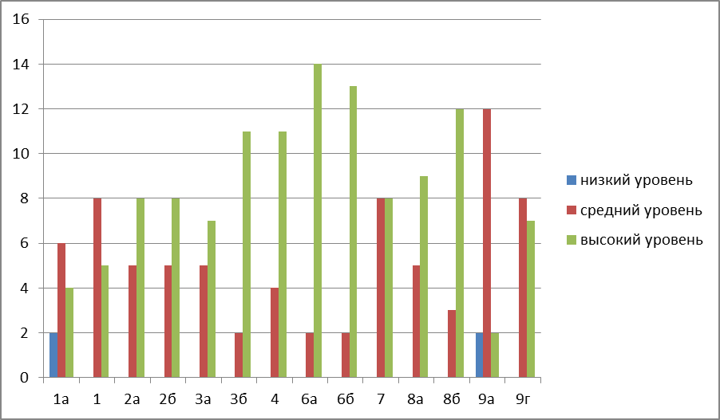
Рисунок – Результаты мониторинга личностных БУД в 1(доп.) - 9 классах (вариант 1)

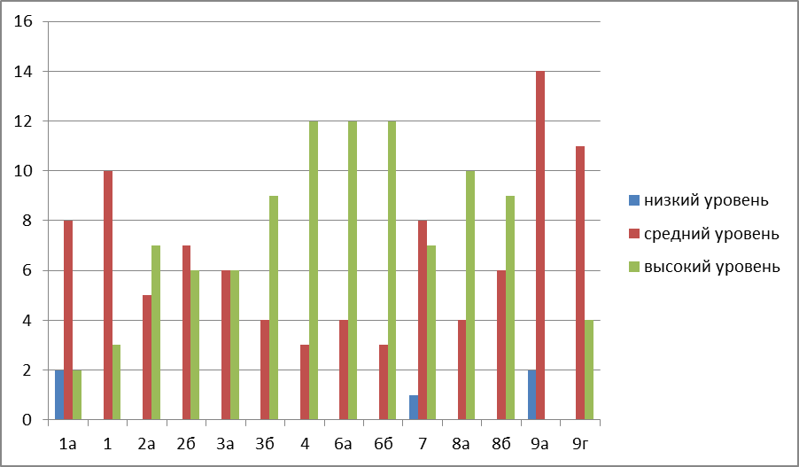
Рисунок – Результаты мониторинга коммуникативных БУД в 1(доп.) - 9 классах (вариант 1)

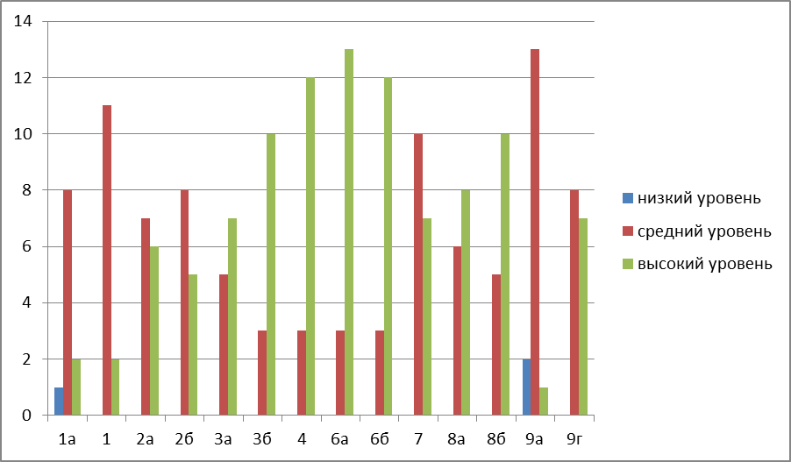
Рисунок – Результаты мониторинга регулятивных БУД в 1(доп.) - 9 классах (вариант 1)

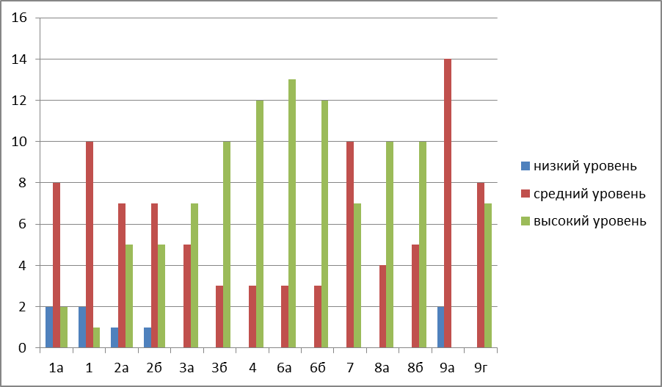

Рисунок – Результаты мониторинга познавательных БУД в 1(доп.) - 9 классах (вариант 1)

Наиболее высокие показатели сформированности БУД отмечают в 3б, 4, 6а, 6б, 8а, 8б, классах, самые низкие показатели сформированности личностных и регулятивных БУД в 1а, 9а классах (вследствие психофизических особенностей обучающихся), коммуникативных БУД - в 1а, 7, 9а классах, познавательных БУД – в 1а, 1, 2а, 2б классах (вследствие психофизических особенностей обучающихся). Учителям необходимо продумать дальнейшую работу с этими детьми.

Анализ результатов проверки техники чтения

Проверка техники чтения организуется с целью получения объективной и достоверной информации о состоянии образования в школе для контроля уровня сформированности читательских навыков.
Задачами проверки техники чтения являются выявление у обучающихся умений и навыков, связанных с читательской деятельностью:
проверить темп (скорость) чтения обучающихся;
определить уровень ошибочности при чтении (искажения слов, неправильные ударения, “проглатывание” окончаний прочитанных слов, смысловые ошибки);
выяснить способ чтения: как читают, по слогам или целым словом;
определить выразительность чтения;
выяснить уровень восприятия учащимися слов (зрительный, мыслительный);
проверить уровень понимания учащимися прочитанного материала.
В начале и конце учебного года техника чтения проверятся по текстам, объем которых соответствует их возрастным нормам: I класс – 10 слов; II – 15-20 слов; III – 25-30 слов; IV - 35-40 слов («Программа специальных общеобразовательных школ для умственно отсталых детей»- М., «Просвещение» 1990г.-с.60»). Тексты для чтения были подобраны в соответствии с требованиями, предъявленными к учащимся с интеллектуальными нарушениями: Е.А. Алифанова, Н.Е. Егорова «Логопедические упражнения в рифмах», текст «Друзья» для 2-4 классы и для 1 класса текст «Кот Пушок».
В начальных классах на начало года было проверено: 66 учащихся, на конец года было проверено: 79 учащийся.
Результаты проверки техники чтения у учащихся начальных классов на конец учебного года показали, что из 91 обучающего зачисленного на логопедические занятия у 15 человек не сформированы навыки чтения, 2 человека отсутствовали.
В ходе проверки техники чтения, была прослежена динамика у учащихся 2- 4 классах в количестве слов в минуту, темпе чтения, способов чтения, незначительная динамики присутствовала в правильность чтения, выразительности и в понимании прочитанного текста.
Предъявленный текст для учащихся 1-4 классов был доступный, легкий, понятный. Для 1 дополнительного класса задание были представлены из пройденного материала из учебника «Букварик».
Рекомендации:
- Продолжить логопедические занятия в следующем учебном году для достижения высоких результатов.
- Заострить внимание на изучения индивидуального чтение каждого обучающегося, обеспечивать условия для того, чтобы каждый ребенок больше читал вслух и «про себя».
- Применять методы и приемы для осознанного и выразительного чтения.
- Работать над звукопроизношением, коррегировать смысловые и другие ошибки во время чтения, исправлять в ходе чтения неправильные ударения.
- Учителям начальных классов обратить особое внимание на совершенствование уроков чтения, включать в уроки чтения упражнения с установкой на безошибочное чтение, отрабатывать у учащихся навыки работы над текстом.
- Воспитателям на самоподготовке осуществлять постоянный контроль за чтением, поддерживая связь с родителями и школьной библиотекой.
- Воспользоваться методическим пособием по устранению дислексий под редакцией Р. И. Лалаевой «Нарушения чтения и пути их коррекции у школьников».
В ходе, логопедической диагностики было выявлено и зачислено на логопедические занятия 98 человек. В начале и середине года выбыло 4 человека. В конце года зачислен 1 человек.
Речевое развитие обучающихся младших классов с речевыми нарушениями по степени тяжести нарушения на начало и конец учебного года
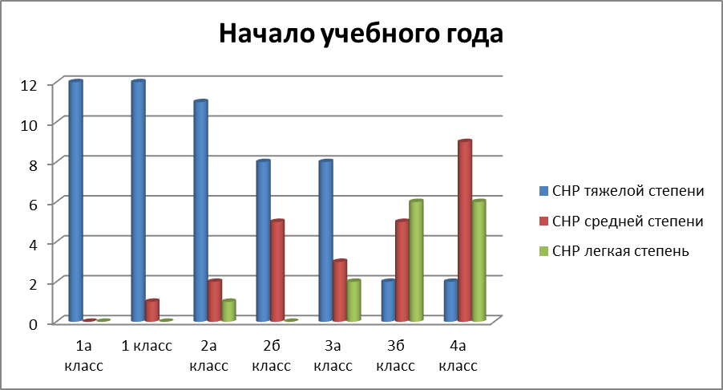

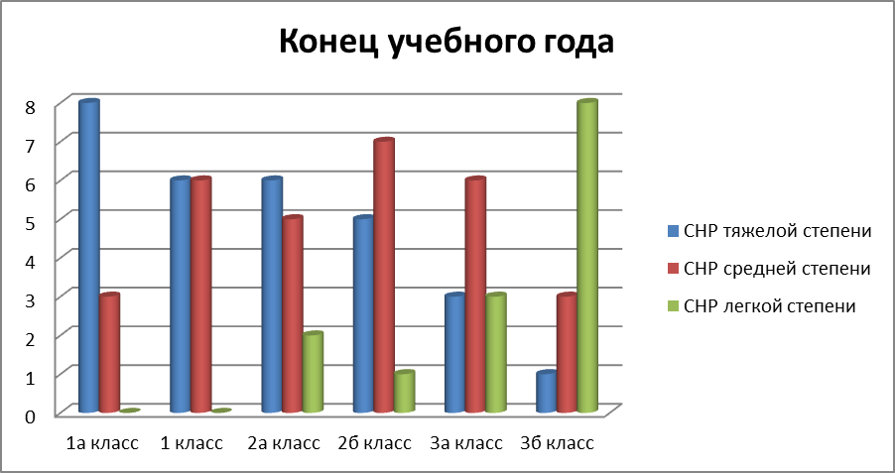

*2а в течение года 1 ребенок выбыл.
* 2б в течение года 1 ребенок выбыл. В конце года 1 ребенок зачислен.
* 3а в течение года 1 ребенок выбыл.
*3б в течение года 1 ребенок выбыл.
*4а в течение года 2 ребенка выбыли.
В конце учебного года техника чтения в 6-9 классах проверяется по текстам, объем которых соответствует объемов текстов предыдущего года. («Программа специальных общеобразовательных школ для умственно отсталых детей»- М., «Просвещение» 1990г.-с.60). Тексты для чтения были подобраны в соответствии с требованиями, предъявляемыми к учащимся с интеллектуальными нарушениями: К. Ушинский «Яблонька», Л.Толстой «Спасение», Е. Чарушин «Яшка», К.Паустовский «Кот-ворюга», В.Берестов «Аист и соловей» (сказка).
В старших классах был проверен 108 ученик.

Таблица – Сводные данные по проверке техники чтения в 6-9-х классах
(конец 2023-2024 учебного года)
Оценки | 6 а  класс |  | 6б  класс |  | 7  класс |  | 8а  класс |  | 8б  класс |  | 9а  класс |  | 9г  класс
 | Чтение | Пересказ | Чтение | Пересказ | Чтение | Пересказ | Чтение | Пересказ | Чтение | Пересказ | Чтение | Пересказ | Чтение | Пересказ
«5» | 8 | 6 | 6 | 4 | 9 | 3 | 7 | 5 | 5 | 5 | 6 | 4 | 10 | 7
«4» | 2 | 3 | 2 | 4 | 3 | 3 | 3 | 4 | 2 | 3 | 2 | 5 | 2 | 4
«3» | 6 | 5 | 8 | 7 | 3 | 5 | 4 | 2 | 7 | 5 | 8 | 3 | 3 | 3
«2» | - | 2 | - | 1 | 2 | 6 | - | 3 | - | 1 | - | 4 | - | 1
Итого: на «4-5»- прочитали 67 уч.; пересказали на «4-5» - 60 уч.
Не смогли прочитать текст – 2 учащихся.
Пересказали текст с помощью наводящих вопросов, с подсказкой учителя: 30 учащихся
Не смогли пересказать текст – 18 учащихся.
Анализ проверки техники чтения учащихся 6 – 9 классов показал, что 62% учащихся овладели процессом сознательного чтения, смысл прочитанного понимают в полном объеме – 55,5%, правильно читают – 17%, 33%- выразительного чтения целыми словами с соблюдением соответствующей интонации, тона, темпа и громкости речи. В норму чтения укладывается 62% учащихся, выше нормы читают 35% учащихся, 38% учащихся читают ниже нормы. При чтении учащиеся допускают ошибки: пропускают, заменяют буквы при чтении – 19%; повторяют слова при чтении – 3%; допускают ошибки в окончаниях – 5%; неверно ставят ударение – 7%; читают без выражения – 67%.
ВЫВОДЫ:
1. В темпе, соответствующем установленному стандарту без ошибок читают 62% проверенных учащихся.
2. Высокий % учащихся допускают ошибки при чтении, неправильно ставят ударение в словах, искажают слова, неверно читают окончания слов.
3. У 39,8% учащихся чтение монотонное, невыразительное.
4. Во всех классах наблюдается положительная динамика показателей скорости чтения и осознанного пересказа.
РЕКОМЕНДАЦИИ:
1. Учителям литературы спланировать работу по предупреждению ошибок при чтении и выразительном чтении, осмысленности прочитанного.
2. Обращать особое внимание на правильность чтения. Включать в уроки литературы упражнения с установкой на безошибочное чтение, отрабатывать у учащихся навыки самостоятельной работы над текстом.
3. Осуществлять постоянный контроль за внеклассным чтением, поддерживая связь с родителями, воспитателями и школьной библиотекой.

Исследование уровня и динамики развития личности обучающихся проводилось посредством мониторинга личностных результатов и диагностики уровня воспитанности.
Рассматривая анализ совместной деятельности детей и взрослых в мероприятиях, реализуемых по «Рабочей программе воспитания КОУ «Адаптивная школа-интернат №17» проведена анкета, в которой приняли участие обучающиеся, родители, педагоги.
Цель проведения анкетирования: оценка качества организуемой в нашей школе совместной деятельности детей и взрослых.
Задачи анкетирования:
1. Оценить качество организуемой школе совместной деятельности детей и взрослых: проводимых общешкольных ключевых дел, совместной деятельности классных руководителей и их классов, организуемой внеурочной деятельности, реализации личностно развивающего потенциала школьных уроков, существующей в школе профилактической работы, проводимых в школе экскурсий, профориентационной работы школы, взаимодействия школы и семей школьников.
2. Определить, по каким модулям результаты имеют проблемы, на которые следует обратить внимание.
3. Зафиксировать достигнутые на текущий год показатели качества модулей, на которые следует ориентироваться.
Объект анкетирования: совместная деятельность детей и взрослых
Область применения данных анкетирования:
- анализ результативности воспитательного процесса;
- прогнозирование и коррекция работы по совместной деятельности детей и взрослых.
Участники анкетирования: педагоги, учащиеся 1-11 классов, родители.
Сроки проведения анкетирования: 13.05.2024 – 17.05.2024.
Результаты анкетирования совместной деятельности детей и взрослых
В конце 2023-2024 учебного года в КОУ «Адаптивная школа-интернат №17» проведено анкетирование «Анализ совместной деятельности детей и взрослых».
Результаты анкетирования характеризуют совместную деятельность детей и взрослых в воспитательном процессе по определенным модулям программы воспитания.
Следует отметить, что модули: «Курсы внеурочной деятельности», «Знакомство с профессиями», «Ключевые общешкольные дела и события», «Образовательные путешествия и экскурсии» имеют высокий средний балл (9), высоко оценены педагогами, родителями и учащимися школы.
Модули: классное руководство, школьный урок, имеют немного низкий результат совместной деятельности детей и взрослых (8 баллов), но близок к идеалу, на который стоит ориентироваться. Участники анкетирования отметили, что в этих модулях существуют небольшие проблемы, над которыми следует работать.
Выводы
Уровень результатов совместной деятельности детей и взрослых по всем модулям программы воспитания в школе преимущественно высокий. Совместная деятельность педагогов, учащихся и родителей имеет дифференцированный подход, учитывается степень заинтересованности детей и родителей. Мероприятия составлены таким образом, чтобы они отвечали годовым задачам воспитательной работы школы, интересам и потребностям родителей и учащихся, возможностям педагогов.
Рекомендации
При разработке программы воспитания, плана воспитательной работы на следующий 2024-2025 учебный год классным руководителям обратить внимание на модули, в которых имеются небольшие проблемы в совместной деятельности детей и взрослых:
- рассмотреть возможность организации мероприятий, основанных на более тесном взаимодействии детей и взрослых;
- учитывать мнение учащихся и родителей при планировании общешкольных мероприятий;
- пересмотреть форму проведения школьного урока, с целью активизации учащихся;
- продумать форму и тематику мероприятий, направленных на взаимодействие семьи и школы с целью организации эффективного диалога с родителями по вопросам воспитания.

№ п.п. | Участник/ модули | Классное руководство | Школьный урок | Курсы внеурочной деятельности | Знакомство с профессиями | Ключевые общешкольные дела и события | Образовательные путешествия и экскурсии
1 | Педагог 1 | 10 | 10 | 10 | 10 | 8 | 10
2 | Педагог 2 | 10 | 10 | 9 | 10 | 8 | 9
3 | Педагог 3 | 10 | 10 | 9 | 8 | 9 | 10
4 | Педагог 4 | 10 | 10 | 10 | 9 | 9 | 9
5 | Учащийся 1 | 8 | 9 | 8 | 10 | 8 | 9
6 | Учащийся 2 | 9 | 8 | 7 | 8 | 9 | 9
7 | Учащийся 3 | 7 | 8 | 9 | 6 | 9 | 10
8 | Учащийся 4 | 10 | 9 | 8 | 10 | 10 | 9
9 | Родители 1 | 8 | 9 | 9 | 9 | 10 | 10
10 | Родители 2 | 9 | 8 | 10 | 9 | 9 | 9
11 | Родители 3 | 9 | 10 | 8 | 8 | 9 | 10
12 | Родители 4 | 10 | 9 | 9 | 9 | 9 | 9
Общее количество баллов |  | 110 | 110 | 106 | 106 | 107 | 113
Средний балл |  | 8 | 8 | 9 | 9 | 9 | 9

Для определения уровня сформированности личностных результатов использовался метод встроенного педагогического наблюдения: классный руководитель соотносил поведенческие проявления ребёнка в обычной жизни с заданными ФГОС личностными результатами, что позволило определить проблемные места в воспитательной работе конкретного классного коллектива, параллели, уровня образования, школы.
Объект мониторинга: личностные результаты освоения АООП обучающихся 1-11 классов.
Область применения данных мониторинга:
- анализ результативности образовательного процесса;
- прогнозирование и коррекция работы по формированию личностных результатов освоения АООП.
Участники мониторинга: обучающиеся 1-11 классов.
Сроки проведения мониторинга: 2023-2024 учебный год.
Результаты мониторинга личностных результатов, обучающихся:
Личностные результаты обеспечивают овладение комплексом социальных (жизненных) компетенций, необходимых для достижения основной цели современного образования – введение обучающихся с умственной отсталостью (интеллектуальными нарушениями) в культуру, овладение ими социокультурным опытом.
Личностные результаты освоения АООП образования включают индивидуально-личностные качества и социальные (жизненные)компетенции обучающегося, социально значимые ценностные установки.
Достижение личностных результатов обеспечивается содержанием отдельных учебных предметов и внеурочной деятельности, овладением доступными видами деятельности, опытом социального взаимодействия.
Анализ результатов

Всего уч-ся в школе – 259 уч. (100 %)
Проходили диагностику – 259 уч. (100 %)

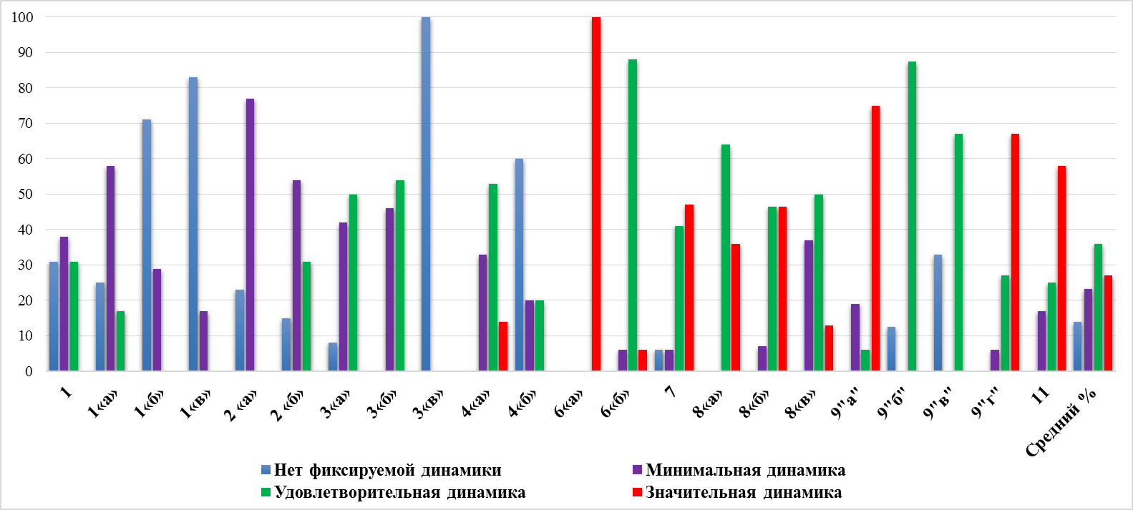
Рисунок – Результаты оценки личностных результатов по классам

Таблица - Результаты итоговой диагностики по определению уровня сформированности личностных результатов в 2023-2024 учебном году
Уровень сформированности личностных результатов | Количество учащихся
Нет фиксируемой динамики | 37
Минимальная динамика | 61
Удовлетворительная динамика | 92
Значительная динамика | 69
Итого | 259

Таблица – Сводные результаты итоговой диагностики по определению уровня сформированности личностных результатов
Уровень сформированности  личностных результатов | 2021-2022 уч.год | 2022-2023 уч.год | 2023-2024 уч.год
Нет фиксируемой динамики | 12% | 10% | 14%
Минимальная динамика | 25% | 28% | 23%
Удовлетворительная динамика | 45% | 43% | 36%
Значительная динамика | 18% | 19% | 27%

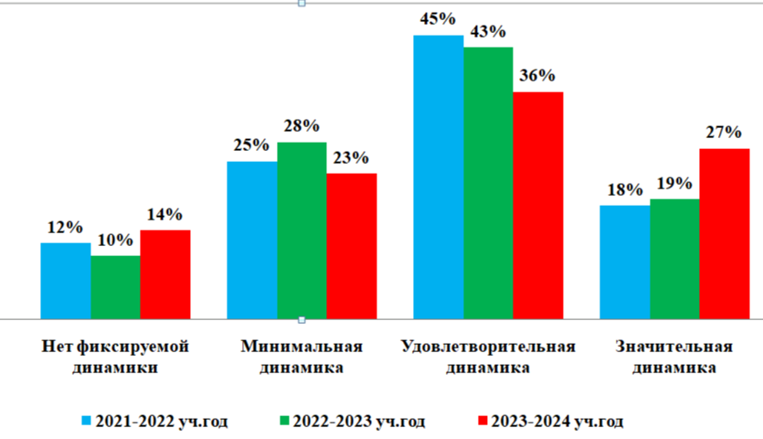
Рисунок – Сравнительные данные мониторинга личностных результатов

Личностные результаты освоения АООП сформированны у обучающихся 1-11 классов неравномерно – это видно из представленной диаграммы. Анализ полученных данных личностных результатов по классам показал:
Высокий уровень – значительная динамика достигнута в 6 «а» кл. – 100%, 9 «а» кл. - 75%, 9 «г» кл. – 67%, 11 кл. – 58%, 7 кл. - 47%. 8 «б» кл. – 46,5%, 8 «а» кл. – 36%.Так же она прослеживается в 4 «а» кл. – 14%, 8 «в» кл. - 13%, 6 «б» кл. – 6%.
Хороший уровень – удовлетворительная динамика прослеживается во всех классах, кроме 1«б» кл. (вариант 2), 1«в» кл. (вариант 2), 3 «в» кл. (вариант 2) – 0%.
Средний уровень – минимальная динамика прослеживается во всех классах, кроме 3 «в» кл. (вариант 2), 9 «б» кл. (вариант 2), 9 «в» кл. (вариант 2) – 0%, наиболее ярко выражена во 2«а» кл. - 77%, 1 «а» кл. – 58%, 2 «б» кл. – 54%.
Низкий уровень – нет фиксируемой динамики в 3 «в» кл. (вариант 2) – 100%, 1 «в» кл. (вариант 2), – 83%, 1 «б» кл. (вариант 2), – 71%, 4 «б» кл. (вариант 2), – 60%.
Выводы
Всего учащихся в школе – 259 уч. (100 %)
Проходили диагностику – 259 уч. (100 %)

Уровень сформированности личностных результатов | Количество учащихся | Средний %
Нет фиксируемой динамики | 37 | 14%
Минимальная динамика | 61 | 23%
Удовлетворительная динамика | 92 | 36%
Значительная динамика | 69 | 27%
Итого | 259 | 100%

- Уровень достигнутых обучающимися личностных результатов преимущественно хороший, удовлетворительная динамика со средним показателем оценки – 36% - 92 учащихся.
- Наиболее благополучные показатели выявлены во 3-11 классах, наименее благополучные – в 1-4 классах, вараинт 2: 3 «в» кл.(вариант 2), 1 «в» кл.(вариант 2), 1 «б» кл.(вариант 2), 4 «б» кл.(вариант 2).
- Попадают в зону риска в связи с недостаточным, низким уровнем сформированности личностных результатов освоения АООП 14 % - 37 обучающихся. Педагогами были выявлены наиболее проблемные области формирования личностных результатов для последующего прогнозирования и коррекции работы по формированию личностных результатов освоения АООП. По сравнению с прошлым годом показатель улучшился на 4%.
- В среднем по школе самые устойчивые показатели оценки личностных достижений 62 % - 161 обучающийся, что соответствует показателям прошлого года говорит о стабильной динамике, 27% - 69 обучающихся показывают высокий уровень – значительную динамику – это выше на 8% по сравнению с прошлым учебным годом.
Личностные результаты включают овладение обучающимися социальными (жизненными) компетенциями, необходимыми для решения практико-ориентированных задач и обеспечивающими формирование и развитие социальных отношений в различных средах, сформированность мотивации к обучению и познанию.
Выводы:
- В целом прослеживается стабильная динамика уровня сформированности личностных результатов обучающихся, что говорит о системной и целенаправленной воспитательной работе, проводимой педагогическим коллективом школы.
Рекомендации:
- В 2024-2025 учебном году на уровне классных коллективов, на уровне параллелей и на уровне всех этапах образования усилить работу по направлениям, показавшим наименьшие результаты.
- Классным руководителям запланировать индивидуальную работу с обучающимися, показавшими уровни минимальной динамики и нефиксируемой динамики. При необходимости использовать ресурс социально-психологической службы, дополнительного образования, детских общественных организаций.

Социометрическое исследование проводится с целью выявления устойчивых положительных и отрицательных межличностных связей в классном коллективе.
Психолого-педагогическое наблюдение, анализ результатов анкетирования, социометрическое исследование позволило выявить следующее:
По данным исследования благоприятный психологический климат – 3б, 3в, 4а, 6а, 6б, 7, 8б, 9а, 9г, 11 классы. Взаимоположительные выборы преобладают над взаимоотрицательными. Наблюдается положительная социовалентность, где есть условно принятые и отверженные.
8а класс - нейтральный психологический климат. Взаимоотрицательные выборы равны взаимоположительным. Наблюдается нейтральная социовалентность, где есть уловно - принятые. Дети плохо взаимодействуют друг с другом, отсюда возникает нейтральный психологический климат.
Взаимоотрицательного психологического климата в классах не установлено.
19 учащихся являются отверженными. Этих учащихся необходимо привлекать в жизнь классного коллектива, создать ситуацию успеха, проводить и игры и беседы с детьми на сплочение.
24 условно принятых учащихся, которые получили один положительный выбор. Этих учащихся, тоже необходимо привлекать в жизнь классного коллектива, создать ситуацию успеха.
63 учащихся с положительной социовалентностью, это учащиеся, которым в классе комфортно, они в меньшей степени нарушают дисциплину, выполняют требования педагогов.
81 учащихся – с нейтральной социовалентностью. Это учащиеся, которые нейтральны ко всему происходящему в классе и школе.
17 учащихся с отрицательной социовалентностью. Это учащиеся, которые в классе и школе чувствуют себя некомфортно, могут нарушать дисциплину, могут не выполнять требования педагогов.

Таблица – Результаты диагностического исследования «Социометрия»
Классы | Всего уч-ся | Социовалентность |  |  | Статус
Классы | Всего уч-ся | Положительная | Отрицательная | Нейтральная | Отверженные | Условно  принятые | Предпочтение | Принятые
3а | 12 | 3 | 3 | 6 | 2 | 2 | 0 | 8
3б | 13 | 4 | 0 | 9 | 0 | 2 | 0 | 11
4а | 15 | 8 | 2 | 5 | 2 | 2 | 0 | 11
6а | 16 | 6 | 0 | 10 | 2 | 2 | 0 | 12
6б | 16 | 6 | 2 | 8 | 2 | 4 | 0 | 10
7 | 17 | 11 | 1 | 5 | 1 | 2 | 0 | 14
8а | 14 | 3 | 3 | 8 | 3 | 1 | 0 | 10
8б | 15 | 7 | 1 | 7 | 2 | 1 | 0 | 12
9а | 16 | 5 | 4 | 7 | 2 | 4 | 0 | 10
9г | 15 | 4 | 1 | 10 | 1 | 2 | 0 | 12
11 | 12 | 6 | 0 | 6 | 2 | 2 | 0 | 8
ИТОГО | 161 | 63 | 17 | 81 | 19 | 24 | 0 | 118

Анализ результатов итоговой аттестации

Согласно требованиям Стандарта по завершению реализации АООП О УО (вариант 1), по окончании 9 и 12 класса, проводится итоговая аттестация в форме двух испытаний:
первое - предполагает комплексную оценку предметных результатов усвоения обучающимися русского языка, чтения (литературного чтения), математики и основ социальной жизни;
второе - направлено на оценку знаний и умений по выбранному профилю труда.
КОУ «Адаптивная школа-интернат № 17» самостоятельно разрабатывает содержание и процедуру проведения итоговой аттестации для обучающихся по АООП о УО (вариант 1):
- на основании решения педагогического совета директор издает приказ по образовательной организации о создании рабочей группы по разработке содержания комплексной итоговой работы для оценки предметных результатов усвоения обучающимися русского языка, чтения (литературного чтения), математики и основ социальной жизни, а также содержания экзамена по профильному труду, включающего в себя оценку теоретических знаний и практическое задание;
- рабочая группа разрабатывает экзаменационные материалы, согласует их на педагогическом совете, утверждает приказом директора по образовательному учреждению.
В 2024 году итоговая аттестация впервые проводилась в два этапа:
- 28 мая 2024 – итоговая комплексная работа;
- 18 июня 2024 года – экзамен по профильному труду: по профилю «Цветоводство» 8 учеников 9а класса, «Кулинарное дело» - 1 ученик 9а класса, «Агропромышленное дело» - 8 учеников 9г класса, "Столярное дело"- 8 учеников 9а класса, «Швейное дело» - 8 учеников 9г класса.

Таблица – Результаты экзамена по профильному труду учащихся 9-х классов, в сравнительном анализе с прошлыми учебными годами
Год  выпуска |  |  | класс | Всего  уч-ся |  | Кол-во сдава-  вших |  | Устный ответ |  |  |  | Практическая  работа
 |  |  |  |  |  |  |  | «5» | «4» |  | «3» | «5» |  | «4» |  |  | «3»
2018-2019 |  |  | 9 | 19 |  | 19 |  | 4 | 10 |  | 5 | 6 |  | 10 |  |  | 3
Качество знаний, показанных на экзамене |  |  |  |  |  |  |  | 74% |  |  |  | 84%
2019-2020 |  |  | 9 | 21 |  | 19 |  | 5 | 8 |  | 6 | 1 |  | 9 |  |  | 9
Качество знаний, показанных на экзамене |  |  |  |  |  |  |  | 74% |  |  |  | 53%
2020-2021 |  |  | 9а | 17 |  |  | 16 | 7 | 7 |  | 2 | 7 |  | 5 |  |  | 4
 |  |  | 9б | 18 |  |  | 15 | 3 | 11 |  | 1 | 6 |  | 8 |  |  | 1
Качество знаний, показанных на экзамене |  |  |  |  |  |  |  | 91% |  |  |  | 84%
2021-2022 | 9а, 9б |  |  |  | 35 |  | 43 | 21 | 11 |  | 3 | 19 | 14 |  |  | 2
Качество знаний, показанных на экзамене |  |  |  |  |  |  |  | 91% |  |  |  | 94%
2023-2024 |  | 9а, 9г |  |  | 33 |  | 33 | Зачет - 32 |  | Незачет - 1 |  | Зачет - 32 |  |  | Незачет - 1
Качество знаний, показанных на экзамене |  |  |  |  |  |  |  | 97% |  |  |  | 97%

Таблица – Результаты итоговой комплексной работы учащихся 9-х классов в 2023-2024 учебном году
Год  выпуска | класс | Всего  уч-ся | Кол-во сдава-  вших | Результат итоговой комплексной работы
 |  |  |  | Зачет | Незачет
2023-2024 | 9а, 9г | 33 | 33 | 32 | 1
Качество знаний, показанных на экзамене |  |  |  | 97%

Таблица – Результаты итоговой аттестации учащихся 9-х классов в 2023-2024 учебном году
Год  выпуска | класс | Всего  уч-ся | Кол-во сдава-  вших | Результат итоговой комплексной работы |  | Результат экзамена по профильному труду |  | Результат итоговой аттестации
 |  |  |  | Зачет | Незачет | Зачет | Незачет | Зачет | Незачет
2023-2024 | 9а, 9г | 33 | 33 | 32 | 1 | 32 | 1 | 32 | 1
Качество знаний, показанных на экзамене |  |  |  | 97% |  | 97% |  | 97%

97% обучающихся подтвердили свои итоговые отметки, один обучающий на дому не подтвердил итоговые отметки по основным предметам и профильному труда вследствие своих психофизических особенностей, рекомендовано пройти ПМПК для изменения образовательного маршрута.
Обеспечение стойкой положительной динамики усвоения программного материала по различным дисциплинам учебного плана удаётся достичь, благодаря использованию в процессе обучения современных коррекционно-развивающих технологий. Анализ качества образования показал, что программы, реализуемые в 2023-2024 учебном году на всех этапах обучения, по всем общеобразовательным предметам выполнены.

Трудоустройство выпускников 9-11-х классов

Мониторинг трудоустройства учащихся показывает, что 61 % выпускников 9-х классов будут получать профессиональное обучение. 13 выпускников продолжат обучение в БПОУ «Омском техникуме строительства и лесного хозяйства», 4 - в БПОУ «Омский колледж профессиональных технологий, 1 – в БПОУ «Называевский АИТ», 2 – в БПОУ «Одесский КСТ». 1 выпускник отказался получать профессиональное обучение, трудоустроен разнорабочим. Остальные выпускники (36%) продолжат обучение на 3 ступени реализации АООП.
Таким образом, формы и методы контроля соответствуют задачам, которые ставил педагогический коллектив школы на учебный год.

Мониторинг трудоустройства выпускников
Учебный год |  | Количество учащихся, окончивших  11 классов | Продолжат обучение в 10-12 классах по ФГОС | Продолжат обучение в учебных заведениях НПО  г. Омска | Не организованы
  Количество учащихся, окончивших
  9 классов
2018-2019 | 19 | 11 | 9 | 15 | 6
2019-2020 | 21 | 9 | 11 | 15 | 4
2020-2021 | 35 | 11 | 17 | 20 | 9
2021-2022 | 43 | 25 | 16 | 30 | 22
2022-2023 | 0 | 28 | 0 | 16 | 12
2023-2024 | 33 | 0 | 12 | 20 | 1

МОНИТОРИНГ ПОСЕЩАЕМОСТИ ШКОЛЫ ЗА 2023-2024 УЧЕБНЫЙ ГОД
КОУ «Адаптивная школа-интернат №17»

Группа | Общее кол-во  детей  в классе | сентябрь  % посещ | октябрь  % посещ | ноябрь  % посещ | декабрь  % посещ | январь  % посещ | февраль  % посещ | март  % посещ | апрель  % посещ | май  % посещ | Средний  % посеща  емости
1 «а» | 12 | 78% | 92% | 73% | 47% | 82% | 73% | 75% | 93% | 80% | 77%
1 «б» | 7 | 63% | 77% | 63% | 54% | 74% | 74% | 51% | 83% | 77% | 68%
1 «в» | 6 | 57% | 77% | 87% | 80% | 83% | 53% | 80% | 83% | 73% | 75%
1 | 13 | 75% | 63% | 82% | 55% | 71% | 57% | 52% | 71% | 74% | 67%
2 «а» | 13 | 79% | 93% | 80% | 45% | 82% | 80% | 82% | 78% | 97% | 80%
2 «б» | 13 | 69% | 66% | 66% | 66% | 60% | 52% | 75% | 78% | 91% | 69%
3 «а» | 13 | 74% | 89% | 82% | 60% | 74% | 65% | 83% | 77% | 78% | 76%
3 «б» | 13 | 80% | 82% | 64% | 43% | 62% | 55% | 54% | 78% | 77% | 66%
3 «в» | 7 | 57% | 60% | 63% | 71% | 80% | 49% | 54% | 71% | 86% | 66%
4 «а» | 16 | 84% | 59% | 70% | 56% | 73% | 68% | 78% | 76% | 91% | 73%
4 «б» | 5 | 63% | 80% | 56% | 56% | 72% | 60% | 84% | 68% | 100% | 71%
6 «а» | 16 | 79% | 80% | 67% | 60% | 81% | 63% | 79% | 78% | 89% | 75%
6 «б» | 16 | 83% | 80% | 79% | 69% | 84% | 65% | 78% | 93% | 94% | 81%
7 | 17 | 78% | 75% | 78% | 54% | 85% | 62% | 67% | 81% | 87% | 74%
8 «а» | 14 | 74% | 77% | 73% | 56% | 79% | 64% | 70% | 87% | 90% | 74%
8 «б» | 14 | 73% | 75% | 76% | 71% | 87% | 64% | 81% | 89% | 100% | 80%
8 «в» | 8 | 71% | 84% | 87% | 71% | 90% | 80% | 75% | 88% | 98% | 83%
9 «а» | 16 | 74% | 83% | 69% | 66% | 79% | 60% | 86% | 89% | 93% | 78%
9 «б» | 8 | 65% | 73% | 73% | 45% | 73% | 50% | 85% | 70% | 80% | 68%
9 «в» | 6 | 90% | 70% | 70% | 37% | 53% | 53% | 63% | 73% | 80% | 65%
9 «г» | 15 | 81% | 85% | 77% | 68% | 73% | 68% | 77% | 84% | 92% | 78%
11 | 12 | 80% | 90% | 83% | 58% | 85% | 63% | 88% | 78% | 90% | 79%

МОНИТОРИНГ ПОСЕЩАЕМОСТИ ШКОЛЫ ЗА 2024-2025 УЧЕБНЫЙ ГОД
КОУ «Адаптивная школа-интернат №17»

Группа | Общее кол-во  детей  в классе | сентябрь  % посещ | октябрь  % посещ | ноябрь  % посещ | декабрь  % посещ | январь  % посещ | февраль  % посещ | март  % посещ | апрель  % посещ | май  % посещ | Средний  % посеща  емости
1¹ | 14 | 86% | 84% | 79% | 81%
1² | 8 | 75% | 88% | 78% | 80%
1 «а» | 12 | 67% | 69% | 70% | 82%
1 «б» | 7 | 80% | 60% | 80% | 74%
1 «в» | 5 | 70% | 70% | 76% | 84%
2 «а» | 15 | 72% | 57% | 61% | 71%
2 «б» | 6 | 68% | 80% | 67% | 77%
3 «а» | 15 | 81% | 66% | 88% | 64%
3 «б» | 13 | 77% | 70% | 82% | 69%
4 «а» | 15 | 86% | 80% | 73% | 75%
4 «б» | 14 | 64% | 71% | 77% | 84%
4 «в» | 7 | 43% | 66% | 60% | 66%
5 «а» | 13 | 74% | 95% | 82% | 91%
5 «б» | 13 | 71% | 75% | 63% | 55%
5 «в» | 7 | 50% | 67% | 49% | 80%
7 «а» | 16 | 79% | 66% | 64% | 73%
7 «б» | 17 | 79% | 81% | 78% | 87%
8 | 17 | 73% | 71% | 76% | 73%
9 «а» | 14 | 77% | 64% | 80% | 76%
9 «б» | 14 | 73% | 77% | 84% | 87%
9 «в» | 8 | 70% | 98% | 83% | 63%
10 «а» | 12 | 88% | 75% | 83% | 90%
10 «б» | 8 | 73% | 70% | 75% | 68%
10 «в» | 3 | 33% | 47% | 67% | 53%
12 | 12 | 72% | 93% | 87% | 87%

МОНИТОРИНГ ПОСЕЩАЕМОСТИ ГРУППЫ-ИНТЕРНАТА ЗА 2023 – 2024 УЧЕБНЫЙ ГОД
КОУ «Адаптивная школа-интернат №17»
Группа | Общее кол-во  детей  в классе | Количество  детей  в интернате | сентябрь  % посещ | октябрь  % посещ | ноябрь  % посещ | декабрь  % посещ | январь  % посещ | февраль  % посещ | март  % посещ | апрель  % посещ | май  % посещ | Средний % посещаемости
1 «а» | 12 | 0 | - | - | - | - | - | - | - | - | - | -
1 «б» | 7 | 0 | - | - | - | - | - | - | - | - | - | -
1 «в» | 6 | 0 | - | - | - | - | - | - | - | - | - | -
1 | 13 | 0 | - | - | - | - | - | - | - | - | - | -
2 «а» | 13 | 0 | - | - | - | - | - | - | - | - | - | -
2 «б» | 13 | 0 | - | - | - | - | - | - | - | - | - | -
3 «а» | 13 | 3 | 55% | 60% | 60% | 55% | 55% | 40% | 65% | 73% | 80% | 60%
3 «б» | 13 | 1 | 60% | 80% | 20% | 20% | 80% | 60% | 100% | 60% | 80% | 62%
3 «в» | 7 | 0 | - | - | - | - | - | - | - | - | - | -
4 «а» | 16 | 4 | 73% | 67% | 73% | 53% | 87% | 75% | 95% | 80% | 90% | 77%
4 «б» | 5 | 1 | 80% | 40% | 80% | 60% | 80% | 60% | 60% | 40% | 80% | 64%
6 «а» | 16 | 5 | 75% | 95% | 40% | 48% | 76% | 52% | 80% | 64% | 52% | 65%
6 «б» | 16 | 0 | - | - | - | - | - | - | - | - | - | -
7 | 17 | 6 | 68% | 76% | 72% | 60% | 77% | 40% | 60% | 76% | 68% | 66%
8 «а» | 14 | 2 | 100% | 80% | 60% | 70% | 90% | 80% | 90% | 90% | 70% | 81%
8 «б» | 14 | 7 | 69% | 77% | 63% | 63% | 69% | 63% | 71% | 57% | 66% | 66%
8 «в» | 8 | 1 | 80% | 60% | 80% | 80% | 40% | 60% | 80% | 100% | 80% | 73%
9 «а» | 16 | 5 | 44% | 68% | 64% | 76% | 36% | 44% | 68% | 60% | 76% | 60%
9 «б» | 8 | 3 | 73% | 73% | 87% | 60% | 47% | 33% | 53% | 60% | 60% | 61%
9 «в» | 6 | 1 | 80% | 100% | 100% | 60% | 40% | 60% | 100% | 80% | 80% | 78%
9 «г» | 15 | 3 | 100% | 100% | 93% | 100% | 100% | 93% | 80% | 87% | 100% | 95%
11 | 12 | 1 | 80% | 80% | 100% | 80% | 100% | 40% | 80% | 80% | 60% | 78%

МОНИТОРИНГ ПОСЕЩАЕМОСТИ ГРУППЫ-ИНТЕРНАТА ЗА 2024 – 2025 УЧЕБНЫЙ ГОД
КОУ «Адаптивная школа-интернат №17»
Группа | Общее кол-во  детей  в классе | Количество  детей  в интернате | сентябрь  %  посещ | октябрь  % посещ | ноябрь  % посещ | декабрь  % посещ | январь  % посещ | февраль  % посещ | март  % посещ | апрель  % посещ | май  % посещ | Средний  % посещаемости
1¹ | 14 | 0 | - | - | - | - | - | - | -
1² | 8 | 0 | - | - | - | - | - | - | -
1 «а» | 14 | 0 | - | - | - | - | - | - | -
1 «б» | 7 | 0 | - | - | - | - | - | - | -
1 «в» | 6 | 0 | - | - | - | - | - | - | -
2 «а» | 15 | 1 | - | - | - | -
2 «б» | 5 | 0 | - | - | - | -
3 «а» | 15 | 1 | 80% | 40% | 100% | 100%
3 «б» | 14 | 1 | 100% | 40% | 40% | 30%
4 «а» | 14 | 4 | 80% | 70% | 80% | 90%
4 «б» | 15 | 0 | 40% | 60% | 100% | 80%
4 «в» | 7 | 0 | - | - | - | -
5 «а» | 13 | 3 | 40% | 100% | 87% | 73%
5 «б» | 11 | 3 | 93% | 73% | 73% | 53%
5 «в» | 6 | 1 | 80% | 100% | 40% | 60%
7 «а» | 16 | 4 | 65% | 55% | 50% | 55%
7 «б» | 16 | 0 | - | - | - | -
8 | 17 | 4 | 72% | 72% | 64% | 68%
9 «а» | 14 | 2 | 80% | 70% | 60% | 90%
9 «б» | 14 | 5 | 60% | 64% | 96% | 72%
9 «в» | 8 | 1 | 100% | 80% | 100% | 60%
10 «а» | 12 | 5 | 76% | 56% | 64% | 80%
10 «б» | 8 | 3 | 60% | 47% | 53% | 60%
10 «в» | 3 | 1 | 40% | 80% | 100% | 80%
12 | 12 | 1 | 20% | 100% | 40% | 60%

Для составления статистических данных, дополнительной работы с родителями и своевременности профилактических действий ведется мониторинг посещения родительских собраний.

МОНИТОРИНГ ПОСЕЩАЕМОСТИ РОДИТЕЛЬСКИХ СОБРАНИЙ
В 2023-2024 УЧЕБНОМ ГОДУ
КОУ «Адаптивная школа-интернат №17»
Класс | Общее  кол-во  детей | ОКТЯБРЬ  % посещ | ДЕКАБРЬ  % посещ | МАРТ  % посещ | МАЙ  % посещ | Средний % посещаемости за год
1 «а» | 12 | 25% | 50% | 50% | 50% | 44%
1 «б» | 7 | 0% | 0% | 0% | 85% | 21%
1 «в» | 6 | 33% | 0% | 50% | 100% | 46%
1 | 13 | 69% | 46% | 46% | 61% | 56%
2 «а» | 13 | 43% | 46% | 53% | 53% | 49%
2 «б» | 13 | 14% | 15% | 23% | 53% | 26%
3 «а» | 13 | 14% | 15% | 30% | 53% | 28%
3 «б» | 13 | 62% | 36% | 62% | 23% | 46%
3 «в» | 7 | 29% | 14% | 42% | 28% | 28%
4 «а» | 16 | 38% | 31% | 18% | 12% | 25%
4 «б» | 5 | 80% | 20% | 40% | 60% | 50%
6 «а» | 16 | 35% | 24% | 0% | 18% | 19%
6 «б» | 16 | 46% | 31% | 19% | 38% | 33%
7 | 17 | 31% | 38% | 35% | 64% | 42%
8 «а» | 14 | 21% | 14% | 7% | 50% | 23%
8 «б» | 14 | 33% | 44% | 50% | 78% | 51%
8 «в» | 8 | 67% | 78% | 25% | 25% | 49%
9 «а» | 16 | 25% | 6% | 31% | 0% | 16%
9 «б» | 8 | 50% | 25% | 25% | 62% | 41%
9 «в» | 6 | 17% | 17% | 17% | 16% | 17%
9 «г» | 15 | 33% | 20% | 20% | 6% | 20%
11 | 12 | 25% | 31% | 42% | 33% | 33%

МОНИТОРИНГ ПОСЕЩАЕМОСТИ РОДИТЕЛЬСКИХ СОБРАНИЙ
В 2024-2025 УЧЕБНОМ ГОДУ
КОУ «Адаптивная школа-интернат №17»
Класс | Общее  кол-во  детей | ОКТЯБРЬ  % посещ | ДЕКАБРЬ  % посещ | МАРТ  % посещ | МАЙ  % посещ | Средний % посещаемости за год
1¹ | 14 | 14% | 50% | 0%
1² | 8 | 62% | 12% | 75%
1 «а» | 12 | 57% | 58% | 25%
1 «б» | 7 | 14% | 43% | 28%
1 «в» | 5 | 50% | 40% | 40%
2 «а» | 15 | 20% | 67% | 40%
2 «б» | 6 | 80% | 83% | 83%
3 «а» | 15 | 7% | 40% | 46%
3 «б» | 13 | 35% | 23% | 38%
4 «а» | 15 | 14% | 13% | 20%
4 «б» | 14 | 40% | 35% | 35%
4 «в» | 7 | 28% | 14% | 28%
5 «а» | 13 | 30% | 38% | 38%
5 «б» | 13 | 45% | 38% | 46%
5 «в» | 7 | 16% | 43% | 57%
7 «а» | 16 | 31% | 37% | 31%
7 «б» | 17 | 25% | 41% | 47%
8 | 17 | 23% | 35% | 58%
9 «а» | 14 | 57% | 0% | 35%
9 «б» | 14 | 93% | 0% | 57%
9 «в» | 8 | 50% | 25% | 50%
10 «а» | 12 | 8% | 8% | 8%
10 «б» | 8 | 25% | 50% | 66%
10 «в» | 3 | 33% | 0% | 20%
12 | 12 | 92% | 66% | 10%

Результаты диагностики уровня удовлетворенности работой школы

Педагогом-психологом был продиагностирован и проанализирован уровень удовлетворенности родителей работой образовательного учреждения.
Данное диагностическое обследование проводилось с целью выявления уровня удовлетворенности родителями работой школы. Родителям предлагалось ответить на ряд вопросов, касающихся организационных, учебно-воспитательных и психологических аспектов учебного процесса.
Всего в обследовании приняло участие 213 родителей, что составляет 83,2% от общего числа учащихся.
Данные, полученные при обследовании, представлены в таблице.

Таблица – Удовлетворенность родителей работой школы
Класс | Количество родителей | Средний балл/степень удовлетворения | Удовлетворены (кол-во родителей) | Частично удовлетворены (кол-во родителей) | Неудовлет ворены (кол-во родителей)
1А | 10 | 75,0  (удовлетворены) | 10 (100%) | - | -
1 | 10 | 72,6  (удовлетворены) | 8 (80%) | 2 (20%) | -
1Б | 3 | 79  (удовлетворены) | 3 (100%) | - | -
1В | 5 | 80 (удовлетворены) | 5 (100%) | - | -
2А | 10 | 71,9 (удовлетворены) | 8 (80%) | 1 (10%) | 1 (10%)
2Б | 5 | 73,8  (удовлетворены) | 5 (100%) | - | -
3А | 13 | 77,5  (удовлетворены) | 12 (92%) | 1 (8%) | -
3Б | 10 | 79,0  (удовлетворены) | 10 (100%) | - | -
3В | 7 | 72,4 (удовлетворены) | 6 (86%) | 1 (14%) | -
4А | 10 | 77,7 (удовлетворены) | 10 (100%) | - | -
4Б | 4 | 74,3  (удовлетворены) | 4 (100%)
6А | 10 | 79,5 (удовлетворены) | 10 (100%) | - | -
6Б | 15 | 76,8  (удовлетворены) | 15 (100%) | - | -
7 | 15 | 75,3 (удовлетворены) | 14 (93%) | 1 (7%) | -
8А | 11 | 77,2  (удовлетворены) | 10 (91%) | 1 (9%) | -
8Б | 13 | 76,5  (удовлетворены) | 12 (92%) | 1 (8%) | -
8В | 7 | 79,3 (удовлетворены) | 7 (100%) | - | -
9А | 12 | 77,8 (удовлетворены) | 12 (100%) | - | -
9Б | 5 | 78,6  (удовлетворены) | 5 (100%) | - | -
9В | 6 | 77,7 (удовлетворены) | 6 (100%) | - | -
9Г | 14 | 78,2 (удовлетворены) | 14 (100%) | - | -
11 | 9 | 77,4 (удовлетворены) | 9 (100%) | - | -
Б/кл | 9 | 68 (удовлетворены) | 6 (73%) | 3 (13,5%) | -
Итого | 213 |  | 201 (94,4%) | 11 (5,2%) | 1 (0,4%)

Стоит отметить, что большинство родителей, 201 человек (94,4%), полностью удовлетворены работой школы, решениями администрации, организацией школьного быта, учебно-воспитательного процесса, дополнительного образования, а также психологическим климатом классного и школьного коллективов.
11 родителей (5,2%) частично удовлетворены работой школы. Основные параметры, по которым они неудовлетворенны: баланс учебной нагрузки, организация индивидуального подхода, организация горячего питания, организация кружков/секций и подготовка ребенка к самостоятельной жизни.
1 родитель (0,4%) полностью неудовлетворен работой школы, организацией учебно-воспитательного процесса и психологическим климатом класса.

Сводка ответов родителей
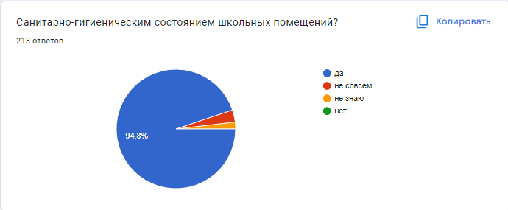

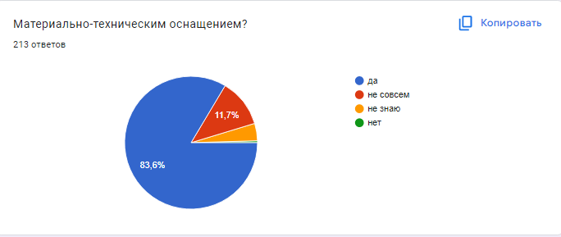
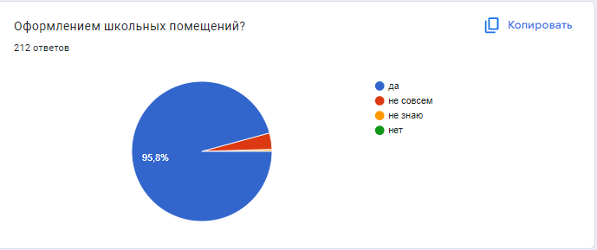
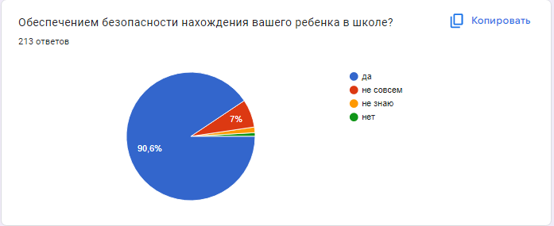
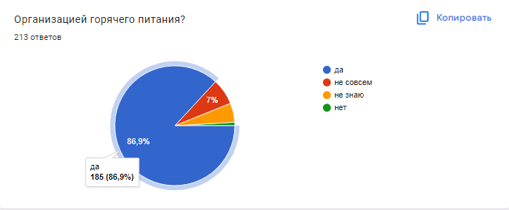
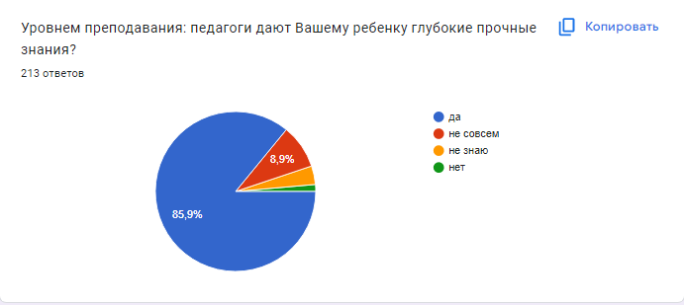
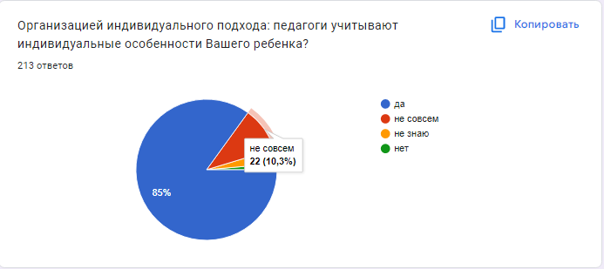
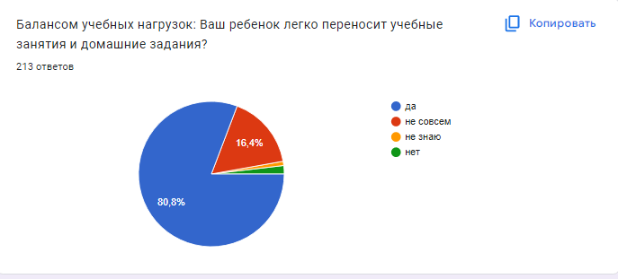
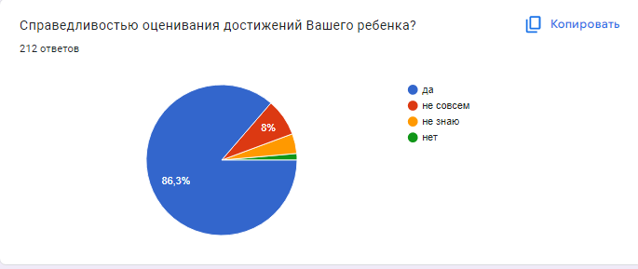
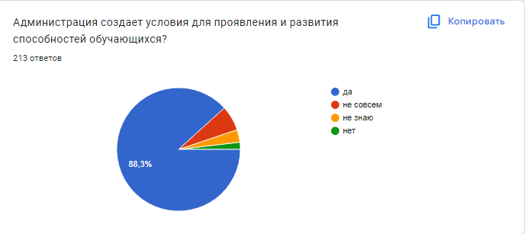
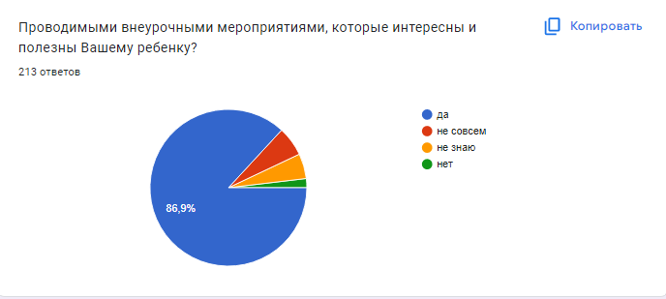
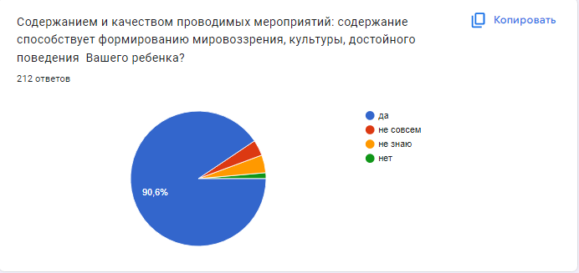
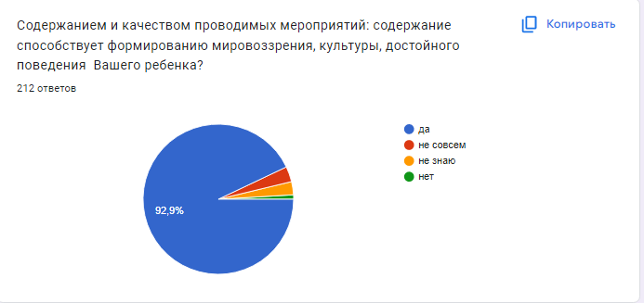
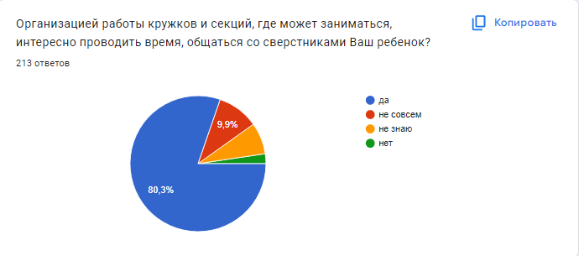
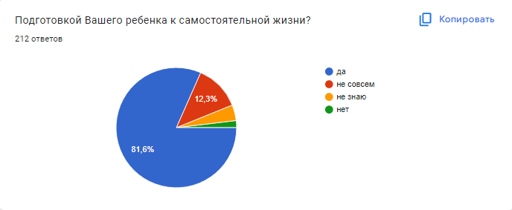
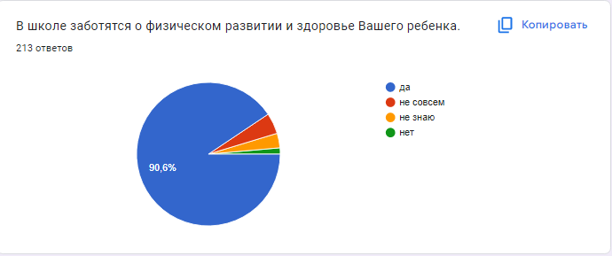
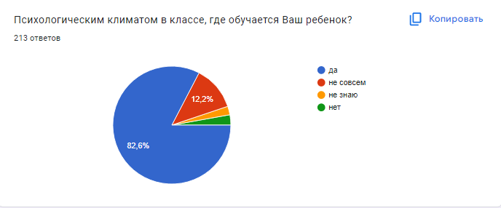
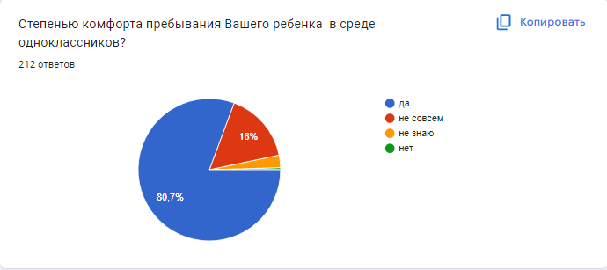
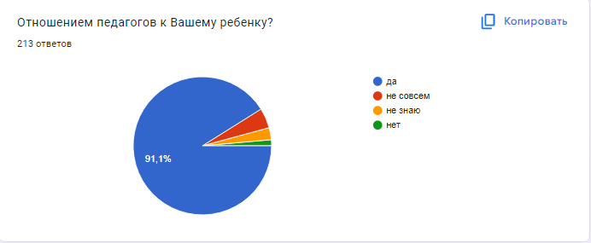
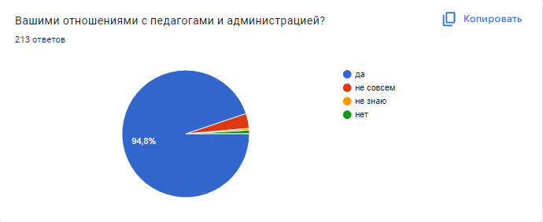
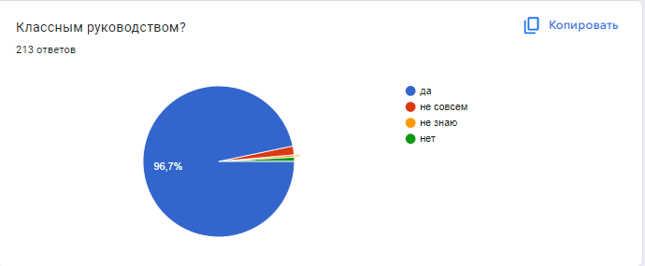

Таким образом, можно говорить о том, что, в целом, родители учащихся удовлетворены работой школы, а именно организацией учебно-воспитательного процесса и школьного быта.
Это позволяет сделать вывод о том, что необходимо продолжать работать над имиджем школы, соответствовать пожеланиям родителей и коллегиально решать спорные ситуации.

Для составления статистических данных, контроля за посещаемостью учащихся, дополнительной работы с родителями обучающихся, имеющих наиболее высокий процент пропусков без уважительной причины ведется мониторинг учета посещаемости групп продленного дня, групп круглосуточного пребывания.

2.2. Оценка системы управления организацией

Управление школой осуществляется в соответствии с законодательством Российской Федерации и Уставом школы на основе сочетания согласно принципам единоначалия и коллегиальности. Единоличным исполнительным органом Учреждения является директор, который осуществляет текущее руководство деятельностью Учреждения.
В Учреждении коллегиальными органами являются: Общее собрание работников Учреждения, Педагогический Совет. Общественными субъектами управления являются: Совет старшеклассников, Общешкольный родительский комитет, Представительный орган работников Учреждения (профсоюз работников). Коллегиальные органы, общественные субъекты управления Учреждения действуют в соответствии с нормативными документами и локальными актами Учреждения:
Первый уровень структуры — уровень директора (по содержанию это уровень стратегического управления). Директор Учреждения представляет его интересы в государственных и общественных инстанциях, несет ответственность за организацию жизнедеятельности школы, создает благоприятные условия для ее развития.
Второй уровень структуры управления (по содержанию — это уровень тактического управления) — уровень заместителей директора. Этот уровень представлен административным советом, методическим советом, малыми педагогическими советами, аттестационной комиссией.
Третий уровень организационной структуры — уровень учителей, функциональных служб (по содержанию — это уровень оперативного управления). Методические объединения (далее - МО) — структурные подразделения методической службы школы, объединяют учителей одной образовательной области. Творческая группа учителей — временная форма педагогического коллектива, работающего в режиме развития, которая создается для решения определенной учебной или воспитательной проблемы, может объединять учителей одного или различных предметов. Педагогический консилиум предназначен для изучения личности каждого ребенка и коллектива класса с целью определения их реальных возможностей и уровня воспитанности. На консилиумах принимаются решения о совместных действиях по ликвидации пробелов в знаниях и умениях, по повышению уровня воспитанности, по конкретной роли каждого учителя в реализации рекомендаций консилиума. Психологическая служба предназначена для организации помощи педагогам в решении проблем дифференциации образовательного процесса школы. Медицинская служба осуществляет постоянное наблюдение за состоянием здоровья и физическим развитием учащихся.
Четвертый уровень организационной структуры — уровень учащихся. По содержанию — это уровень оперативного управления, но из-за особой специфичности субъектов, этот уровень скорее можно назвать уровнем соуправления. Иерархические связи по отношению к субъектам четвертого уровня предполагают курирование, помощь, коррекция, педагогическое руководство. Все вышеперечисленное отражено в рисунке.

Педагогический
совет
Собрание
трудового
коллектива
Профсоюз

Директор

Заместитель
директора

Заведующий
АХЧ

Методический
совет

Обслуживающий
персонал

Психолого-
педагогический
консилиум

Методические
объединения
педагогов

Орган
ученического
самоуправления
Родительский
комитет

Специалисты
и служащие

Рисунок – Структуры и органы управления образовательной организацией

Анализ работы по организации и выполнению внутришкольного контроля
за 2023 – 2024 учебный год

Цель внутришкольного контроля на 2023-2024 учебный год - систематическое совершенствование учебно-воспитательного процесса, повышение образовательного потенциала школы, отслеживание динамики улучшения учебных достижений детей и профессионального уровня педагогических сотрудников.
Основными задачами контроля являются:
1. Получение данных об учебных достижениях школьников, необходимых для соотнесения реального и желаемого портрета выпускника, при необходимости — разработки соответствующего комплекса мер.
2. Обеспечение повышения учебной мотивации учащихся посредством усовершенствования применяемых педагогических технологий, создания условий для успешной социализации и профессиональной реализации выпускников.
3. Систематическая коррекция деятельности учителей, направленная на формирование положительного настроя и готовности к непрерывному творческому поиску.
4. Совершенствование системы контроля управления образовательно-воспитательным процессом, особенно — показателей объективности и действенности.
5. Дальнейшее расширение системы внеурочной деятельности, расширение полномочий психологической службы школы с целью создания условий для всестороннего и гармоничного развития учащихся в комфортной атмосфере.
6. Разработка новых путей реализации творческого потенциала педагогического коллектива, подкрепленных поддержкой административного состава школы.
Контроль осуществляется в соответствии с документами:
– Федеральным государственным образовательным стандартом для обучающихся с умственной отсталостью (интеллектуальными нарушениями);
– Федеральным законом № 273-ФЗ “Об образовании”;
– Уставом школы;
– Адаптированной основной общеобразовательной программой;
– Программой развития школы;
– Положением о внутришкольном контроле;
– Положением о мониторинге качества образования.

Ожидаемые результаты внутришкольного контроля:
– повышение мотивационного образовательного поля учащихся;
– создание условий для успешной социализации учащихся и выпускников школы;
– получение полной информации о результатах учебной и внеурочной деятельности учащихся;
– оперативная коррекция деятельности педагогов с целью формирования положительной мотивации к профессиональной деятельности;
– создание системной организации управления учебно-воспитательным процессом.

Объекты педагогического мониторинга
Объектами мониторинга является образовательный и воспитательный процесс и их результаты, личностные характеристики всех участников образовательного процесса, их потребности и отношение к образовательному учреждению.
Субъектами мониторинга выступают все участники образовательного процесса. Степень их участия различна, но все они (педагоги, ученики, родители и общественность) получают информацию, анализируют ее.
Источниками информации для проведения ВШК являются: урок, внеклассные, факультативные, кружковые занятия, коллектив учащихся, классный журнал, журнал группы продленного дня, дневник учащегося, ученические тетради, рабочая программа по предмету учителя, календарно-тематическое планирование воспитателя, контрольная работа, личные дела учащихся.
Способы сбора информации: посещение и анализ уроков и занятий, беседы, отчёты педагогов по классу, отчёты учителей по предмету, информационные карты педагогов, отчет педагогов за год, листы достижений, ежедневное планирование, использование листов контроля, различных таблиц, программ и схем наблюдений.

Документация
При осуществлении внутришкольного контроля имеется следующая документация:
– план внутришкольного контроля;
– справки и/или распоряжения заместителя директора и/или приказы директора;
– отчет о выполнении внутришкольного контроля.

Основными направлениями контроля
учебно-воспитательной работы являются:
– контроль за выполнением закона «Об образовании» и Устава школы;
– контроль выполнения федерального государственного образовательного стандарта образования обучающихся с умственной отсталостью (интеллектуальными нарушениями);
– контроль подготовки к итоговой аттестации;
– контроль за ведением документации;
– контроль работы педагогических кадров;
– контроль состояния знаний, умений и навыков учащихся;
– контроль состояния преподавания учебных дисциплин;
– контроль за методической работой и инновационной деятельностью учителей;
– контроль материально-технической базы,
– контроль соблюдения санитарно-гигиенических навыков;
– контроль работы с учащимися и их родителями,
– контроль внеклассной и внешкольной воспитательной работы.
Виды контроля:
- текущий;
- тематический;
- персональный;
- классно-обобщающий;
- оперативный;
- итоговый.

Методы и формы контроля:
- посещение и анализ уроков, занятий, мероприятий;
- наблюдение;
- изучение документации;
- устные и письменные опросы;
- тестирование;
- анкетирование.

Реализация направлений по внутришкольному контролю
Внутришкольный контроль был организован по нескольким направлениям: контроль за выполнением всеобуча, контроль за организацией условий обучения, контроль за организацией внеурочной воспитательной работы, контроль за работой с педагогическими кадрами, контроль за школьной документацией, контроль условий организации учебно-воспитательного процесса, контроль за сохранением здоровья учащихся, контроль введения ФГОС УО, контроль за работой по подготовке к итоговой аттестации, контроль состояния преподавания учебных предметов, режимных моментов, внеклассных занятий, кружковых занятий, контроль реализации региональных проектов, мониторинг учебно-воспитательного процесса.
По всем направлениям контроля на каждый месяц были спланированы конкретные мероприятия и по результатам каждого контроля составлены справки, распоряжения, приказы. Вся документация по мере завершения мероприятий по контролю составлялась и складывалась в отдельную накопительную папку «Внутришкольный контроль», имеющуюся у заместителя директора.

Контроль за выполнением всеобуча
По направлению контроля за выполнением всеобуча подготовлено комплектование обучающихся по классам, в том числе учащихся домашнего обучения. Проанализировано выполнение требований к условиям организации индивидуального обучения учащихся. Заключены договора с родителями детей, находящихся на домашнем обучении, проверка выполнения программ обучающимися на дому.
Составлен социальный паспорт школы. Выявлены учащиеся, не приступившие к обучению в школе. Контролировалась посещаемость обучающихся, особенно «трудных» детей.
Составлено расписание уроков, группы продленного дня, факультативных, внеурочных, коррекционных занятий, занятий по дополнительному образованию. Утвержден списочный состав учащихся на факультативные и кружковые занятия.
Проведен анализ индивидуальных занятий, с учащимися, обучающимися на дому.
Проверена работа классных руководителей по работе с обучающимися «группы риска», с учащимися, стоящим на внутришкольном учете и в ПДН, КДН, и их родителями. Проверена работа по профилактике правонарушений. Проведены педсоветы по переводу обучающихся в следующий класс.
Изучена результативность обучения за год. Проведен мониторинг личностных и предметных результатов, мониторинг БУДов по предметам.
Организована работа для прохождения обучающимися летней трудовой практики.

Контроль за организацией условий обучения
По данному направлению проверялось санитарное состояние помещений школы, проведены инструктажи всех работников перед началом учебного года, готовность кабинетов, бытовых комнат, спальных комнат. Утвержден режим для учреждения с соблюдением охранительного режима школьников.
Распределено дежурство по школе педагогов и классов.
Проведен контроль проверки состояния техники безопасности, готовности материально-технической базы, методического обеспечения, готовности кабинетов, бытовых комнат, спальных комнат к учебному году.
Проведен контроль наличия и оформления классных уголков, использование пиктограмм при организации учебно-воспитательной среды.
Проводился регулярный контроль режимных моментов, регулярные проверки спальных комнат.
С обучающимися проводился инструктаж по ОТ и ТБ. Проводился контроль дозирования домашних заданий. Проведена организация работы по формированию УМК на следующий год. Проведена маркировка мебели по требованиям СанПиНа. Осуществлен план проведения учебных тренировок с работниками и учащимися школы.

Контроль за организацией внеурочной воспитательной работы
По данному направлению была разработана программа воспитания школы, календарный план воспитательной работы на год, составлено календарно-тематическое планирование, составлены программы кружковой работы, проведены все запланированные мероприятия по тематическим месяцам.
Осуществлен контроль внеклассных занятий, кружковых занятий в 1-9 классах, организованных воспитателями.

Контроль за работой с педагогическими кадрами
Распредена педагогическая нагрузка учителей, воспитателей, расстановка кадров. Подготовлена документация к тарификации. Изучены должностные инструкции, локальные акты, подготовлены списки и график прохождения аттестации педагогов.
Скорректированы программы индивидуального профессионального развития педагогов. Прошло ознакомление с методическим уровнем вновь прибывших педагогов.
В течение года проверялось ежедневное планирование.
Проведена предметная Неделя естественных наук, Неделя обществознания, Недели начальных классов, Неделя математики, Неделя истории.
Проведен тематический декадник экологического воспитания, по правовому воспитанию, месяц по эстетическому воспитанию, месяц по нравственному воспитанию, героико-патриотическому воспитанию, трудовому воспитанию, физическому воспитанию, «Мир детства».
Осуществлялся контроль организации проведения самоподготовок для учащихся 1-11 классов. Персональный контроль педагогов с целью оценки уровня профессионального мастерства в предаттестационный период, с целью контроля системы работы педагога.
Подведена результативность работы методических объединений школы, работы в инновационных комплексах РИП-ИнКО. Распределена предварительная нагрузка на 2023-2024 учебный год. Сформированы списки на повышение квалификации в 2024 году. Подведены итоги участия педагогических работников и обучающихся в конкурсах различного уровня по итогам года.

Контроль за школьной документацией
В соответствии с комплектованием обучающихся, составлена АООП, рабочая программа воспитания, рабочие программы по предметам, СИПРы, планы МО, календарно-тематическое планирование воспитателей.
Проведено оформление личных дел учащихся 1 класса и вновь прибывших учащихся, присвоены номера личных дел по алфавитной книге. Проведены инструкции по заполнению журналов: классных, группы продленного дня, факультативных, коррекционных занятий, занятий по дополнительному образованию. Составлен график проведения контрольных работ.
Проведена проверка заполнения дневников психолого-педагогического сопровождения.
В течение года проведены проверки классных журналов, журналов по внеурочной деятельности, журналов по дополнительному образованию, журналов групп продленного ня, дневников обучающихся, планов воспитательной работы классных руководителей, проверка электронных журналов, работа школьного сайта, рабочих тетрадей учащихся, журналов по технике безопасности, тетрадей для контрольных работ учащихся, выполнение программ учебных предметов, журналов домашнего обучения, личных дел.

Контроль условий организации учебно-воспитательного процесса
По направлению контроля за соблюдением условий организации учебно-воспитательного процесса подготовлено комплектование обучающихся по классам, распределение обучающихся на три группы, пребывающих во внеурочное время: учащихся, уходящих после уроков, учащихся группы продленного дня, учащихся интернатных групп. Были подведены итоги прохождения летней трудовой практики, обсуждена занятость выпускников 11 класса (поступление в БПОУ «ОТСЛХ», присвоена инвалидность, трудоустройство). Составлено расписание уроков, группы продленного дня, факультативных, внеурочных, коррекционных занятий, занятий по дополнительному образованию. Утвержден списочный состав учащихся на факультативные и кружковые занятия. Установлено соответствие учебников и программно-методическое обеспечение учебного процесса. Установлено соответствие материально-технической базы требованиям ФГОС УО.

Контроль за сохранением здоровья учащихся
Организовано 3-разовое питание для группы продленного дня и 6-разовое питание для группы интерната в столовой. Соблюдены требования СанПиНа по предупреждению перегрузки школьников.
Отработаны навыки действия персонала и учащихся при угрозе совершения террористических актов.
В течение года проводились проверки по состоянию материальных и санитарно-гигиенических условий проживания обучающихся в спальных комнатах.
Проведена оценка санитарного состояние мебели, соответствие маркировки требованиям Сан Пина, размеру мебели.
Проведен анализ организации режимных моментов в группе круглосуточного пребывания.
Проведен анализ режима питания обучающихся, заболеваемости учащихся, диспансеризация обучающихся.

Контроль реализации ФГОС УО
Произведена оценка состояния проведения курсов внеурочной деятельности. Подведены итоги работы по реализации ФГОС УО, мониторинг предметных и личностных результатов, мониторинг формирования базовых учебных действий.

Контроль за работой по подготовке к итоговой аттестации
Проведена подготовка выпускников 9-х классов класса к итоговой аттестации, проведено родительское собрание с учащимися 9-х классов «Подготовка выпускников к итоговой аттестации», проведена подготовка экзаменационных материалов, выполнена тренировочная итоговая комплексная работа, пробная экзаменационная работа по профильному труду, поведены педсоветы:
• по допуску к предэкзаменационной практике по профильному труду учащихся 9 классов – 15 мая 2024 г. в 15.30 ч.
• «О допуске к итоговой комплексной работе учащихся 9 классов» – 24.05.2024 г. в 15.00 ч.
• по теме: «О допуске к экзаменам по профильному труду учащихся 9 классов» – 17.06.2024 г. в 12.00 ч.

Контроль состояния преподавания учебных предметов, режимных моментов, внеклассных занятий, кружковых занятий
Проведена стартовая диагностика по учебным предметам. Проведен анализ проведения коррекционных занятий (2 вариант), занятий по дополнительному образованию, занятий по внеурочной деятельности «Разговоры о важном» (у вариант), праздников, самоподготовок, внеклассных занятий, кружковых занятий, уроков профильного труда, уроков информатики.
Проведен анализ всех предметных недель, декадников и тематических месяцев.
Проведен классно-обобщающий контроль 9-х классов.
Проведен анализ выполнения учебных программ, уровня обученности по учебным предметам.

Контроль реализации региональных проектов
Подведены итоги работы по реализации национальных проектов «Современная школа», «Успех каждого ребенка».

Мониторинг учебно-воспитательного процесса
Проведена стартовая и итоговая диагностика по уровню воспитанности обучающихся, социометрические исследования по уровню адаптации учащихся в коллективе, анкетирование родителей по уровню удовлетворенности родительской общественности состоянием обучения и воспитания в школе-интернате, проведен мониторинг личностных результатов учащихся.
Анализируя выполненную работу можно отметить, что сформированность общеучебных умений и навыков находится на удовлетворительном уровне, анализ проведенных текущих, контрольных, административных работ показал, что большинство учащихся успешно усваивают учебный материал, учебные программ выполнялись учителями по календарно-тематическому планированию. Рабочие тетради учащихся в большинстве случаев ведутся согласно орфографического режима, выявленные замечания и пожелания по устранению отражены в справках по контролю.
Необходимо отметить, что журналы педагогами заполняются своевременно, однако были замечания по заполнению в адрес некоторых педагогов.
Администрацией было организовано посещение и анализ уроков, коррекционных занятий, занятий по внеурочной деятельности и по дополнительному образованию, внеклассных занятий, занятий по кружковой работе, открытых классных часов, общешкольных мероприятий, самоподготовки и режимных моментов: подъемов, завтраков, обедов, прогулок, полдников, ужинов, отбоев.
По результатам этой формы контроля составлялся анализ занятий и результат отражался в справке по итогам контроля. Необходимо отметить, что большинство педагогов проводят уроки и занятия методически верно, используют различные технологии и формы проведения уроков и занятий. В справках так же отмечены педагоги, которые не используют в организации своей работы системно-деятельностный подход.
Контроль посещаемости выявлял учащихся, которые пропускали школу без уважительной причины. С данными учащимися и родителями велись профилактические беседы администрацией школы, социальным педагогом, психологом, инспектором ОДН, было организовано посещение на дому, они привлекались на школьный Совет профилактики, на комиссию по делам несовершеннолетних.
Результаты ВШК обсуждались на совещаниях при заместителях директора, директора, малых педсоветах. Педагогический коллектив анализировал имеющиеся материалы, результаты, позволяющие судить об учебных возможностях, достижениях обучающихся и своевременно и целенаправленно определял дальнейшее направление коррекционной работы.
Мониторинг и анализ учебной и внеурочной деятельности обеспечивает администрацию школы необходимой объективной информацией, позволяет соотносить результаты с поставленными задачами, корректировать управленческую деятельность, устанавливать причинно-следственные связи, позволяющие сформулировать выводы и рекомендации по дальнейшему развитию школы, обеспечить дальнейшее совершенствование учебно-воспитательного процесса в соответствии с задачами Программы развития школы с учетом индивидуальных особенностей обучения обучающихся, их интересов, образовательных возможностей, состояния здоровья.

2.3. Оценка организации учебного процесса

Организация учебного процесса в Школе регламентируется режимом занятий, учебным планом, календарным учебным графиком, расписанием занятий, локальными нормативными актами школы.
В 2023-2024 учебном году было укомплектовано 22 класса:
- в начальной школе 11 классов, из них, 7 по I варианту федерального государственного стандарта для обучающихся с умственной отсталостью (интеллектуальными нарушениями) (далее ФГОС): 1 (дополнительный), 1, 2а, 2б, 3а, 3б, 4а классы; 4 по II варианту ФГОС: 1 б, 1 в, 3в, 4б;
- в основной школе 11 классов: 6а, 6 б, 7, 8а,8б, 9а, 9г по I варианту ФГОС; 8в, 9б, 9в по II варианту ФГОС; 11 класс с углубленной трудовой подготовкой.
В 2024-2025 учебном году укомплектовано 25 классов:
- на I этапе реализации ФАООП 11 классов, из них 7 по I варианту федерального государственного стандарта для обучающихся с умственной отсталостью (интеллектуальными нарушениями) (далее ФГОС): 1 (дополнительный)-1, 1а, 2а, 3а, 3б, 4а, 4б классы; 5 по II варианту ФГОС: 1 (дополнительный)-2, 1 б, 1 в, 2б, 4в;
- на II этапе реализации ФАООП 7 классов: 5а, 5 б, 7а, 7б, 8, 9а, 9б по I варианту ФГОС; 2 класса по II варианту ФГОС: 5в, 9в классы;
- на III этапе реализации ФАООП 1 класс по I варианту ФГОС – 10а класс; 2 класса: 10б, 10в - по II варианту ФГОС;
- один 12 класс - с углубленной трудовой подготовкой.
КОУ «Адаптивная школа - интернат №17» работает в следующем режиме: 1 (дополнительный) – 12 классы по пятидневной рабочей неделе. Обучение происходит в одну смену, во вторую смену предусмотрены занятия по внеурочной деятельности, в том числе коррекционные занятия, занятия по адаптированным дополнительным общеобразовательным общеразвивающим программам, группы продленного дня и интернатное пребывание. Начало и продолжительность учебного года и каникул устанавливается в соответствии годовым календарным графиком КОУ «Адаптивная школа - интернат №17».
Продолжительность учебного года составляет в 1(доп.)-1 классах - 33 недели, во 2-12 классах - 34 недели. Продолжительность каникул в течение учебного года составляет 30 календарных дней, в 1(доп.) - 1 классах предусмотрены дополнительные недельные каникулы.
Образовательная недельная нагрузка распределяется равномерно в течение учебной недели, при этом объем максимально допустимой нагрузки в течение дня составляет: для обучающихся 1(доп.)-1 классов – не превышает 4 уроков и один раз в неделю 5 уроков за счет урока физической культуры; для обучающихся 2-4 классов – не более 5 уроков за счет урока физической культуры; для обучающихся 5-6 классов – не более 6 уроков; для обучающихся 7-12 классов – не более 7 уроков.
Продолжительность урока составляет: в 1 (доп.) классе - 35 минут в I полугодии, во II полугодии - 40 минут; в 1-11 классах - 40 минут, для обучающихся на дому - 40 минут.
Учебный план 1(доп)–4-х классов ориентирован на 5-летний нормативный срок освоения адаптированной основной образовательной программы (реализация ФГОС УО), 5–9-х классов – на 5-летний нормативный срок освоения адаптированной основной образовательной программы (реализация ФГОС УО), 10 (в 2024-2025 учебном году) – на 3-летний нормативный срок освоения адаптированной основной образовательной программы (реализация ФГОС УО), 11(в 2023-2024 учебном году), 12-го класса (в 2024-2025 учебном году) – на 3-летний нормативный срок освоения адаптированной основной общеобразовательной программы начального общего образования (реализация Базисного учебного плана специальных (коррекционных) общеобразовательных учреждений VIII вида (приложение к приказу Министерства образования РФ от 10.04.2002г. №29/2065-н) I вариант - углубленная трудовая подготовка).
Обеспечение стойкой положительной динамики усвоения программного материала по различным дисциплинам учебного плана удаётся достичь, благодаря использованию в процессе обучения современных коррекционно-развивающих технологий. Анализ качества образования показал, что программы, реализуемые в 2023-2024 учебном году на всех этапах обучения, по всем общеобразовательным предметам выполнены.

Организация индивидуального обучения на дому

В КОУ «Адаптивная школа-интернат № 17» организацию обучения учащихся на дому регламентируют следующие нормативные правовые акты: -Федеральный закон от 29 декабря 2012 г. № 273-ФЗ «Об образовании в Российской Федерации»;
-Федеральный закон от 24 июня 1998 г. № 124-ФЗ «Об основных гарантиях прав ребенка в Российской Федерации»;
-Федеральный закон от 24 ноября 1995 г. № 181-ФЗ «О социальной защите инвалидов в Российской Федерации»;
-Приказ Министерства здравоохранения Российской Федерации от 30 июня 2016 г. № 436н «Об утверждении перечня заболеваний, наличие которых дает право на обучение по основным общеобразовательным программа на дому»; -Постановление Главного санитарного врача Российской Федерации от 28 сентября 2020 г. № 28 «Об утверждении санитарных правил СП 2.4.3648-20 «Санитарно-эпидемиологические требования к организации воспитания и обучения, отдыха и оздоровления детей и молодежи»;
-Постановление Главного санитарного врача Российской Федерации от 28 января 2021 г. № 2 «Об утверждении санитарных правил и норм СанПиН 1.2.3685-21 «Гигиенические нормативы и требования к обеспечению безопасности и (или) безвредности для человека факторов среды обитания»;
-Методические рекомендации «Об организации обучения детей, которые находятся на длительном лечении не могут по состоянию здоровья посещать образовательные организации», утвержденные заместителем Министра просвещения Российской Федерации Т.Ю. Синюгиной 14 октября 2019 г. и первым заместителем Министра здравоохранения Российской Федерации Т.В. Яковлевой 17 октября 2019 г.;
-письмо Федеральной службы по надзору в сфере образования и науки от 7 августа 2018 г. № 05-283 «Об обучении лиц, находящихся на домашнем обучении»; письмо Минпросвещения России от 13 июня 2019 г. № ТС-1391/07 «Об организации образования на дому».
Основанием для организации обучения на дому являются: заявление об организации обучения на дому по адаптированной основной общеобразовательной программе, заключение медицинской организации (медицинскую справку) с рекомендацией обучения по основным общеобразовательным программам на дому с указанием периода обучения; заключение психолого-медико-педагогической комиссии. Учебная нагрузка обучающихся определяется решением школьного психолого-педагогического консилиума.
Организовано обучение учащихся на дому с учетом их физического и психического развития, выполняются условия обучения, рекомендованные ПМПК.
На конец 2023-2024 учебного года на дому обучаются 142 обучающихся. Обучение по ФГОС ОО УО организовано 108 ученикам 1-9 классов, из них по I варианту обучается 30 человек, остальные обучаются по II варианту. 1 учеников обучаются по адаптированной основной общеобразовательной программе для детей с нарушением интеллекта, 3 ученика обучаются по адаптированной основной общеобразовательной программе для детей со сложной структурой дефекта. 2-м учащимся 9 класса организована итоговая аттестация: одному на дому, одному в школе.
Обучение учащихся на дому с учетом их физического и психического развития реализуют 53 учителями.
Сведения об учащихся, обучающихся индивидуально на дому в 2023-2024 учебном году
 | Количество учащихся | По базисному учебному плану | По индивидуаль-ному плану (со сложной структурой дефекта) | I вариант | СИПР
 | 133 | 1 | 3 | 29 | 100
  На начало года
На конец года | 142 | 1 | 3 | 30 | 108

При организации образовательного процесса обеспечен индивидуальный подход с учетом имеющихся психофизических дефектов, их индивидуальных возможностей и потребностей. При реализации СИПР и ИП выполняются рекомендации ПМПК, в соответствии с индивидуальными образовательными потребностями обучающихся.
Согласно Федеральному закону № 273 от 29.12.2012 года «Об образовании в Российской Федерации» 178 родителей и законных представителей обучающихся на дому в нашем образовательном учреждении получают компенсацию за питание из областного бюджета. Прием документов и заявлений от родителей обучающихся был организован в школе-интернате в течение учебного года.
В конце 2023-2024 учебного года проведены ППк для определения учебной нагрузки и утверждения индивидуальных планов всем ученикам, имеющим заключения медицинской организации с рекомендацией обучения на дому на следующий учебный год.

2.4. Оценка качества кадрового, учебно-методического, библиотечно-информационного обеспечения, материально-технической базы

Оценка качества кадрового обеспечения
Кадровый потенциал является наиболее важным ресурсом, позволяющим обеспечивать высокое качество образования. 89%) педагогов имеет высшее образование, 75 % - дефектологическое образование. 68 % педагогов имеют высшую и первую квалификационные категории. Количество аттестованных на высшую и первую квалификационную категории стабильно растет. В 2024 году аттестовались 21 человек: по должности "учитель" на высшую квалификационную категорию аттестованы 11 педагогов, на первую – 5 человек, по должности «воспитатель» на первую квалификационную категорию аттестован 1 педагог, 1 человек аттестован на первую категорию по должности «старший методист», 1 человек аттестован на высшую категорию по должности «педагог-психолог», 1 человек аттестован на высшую категорию по должности «учитель-логопед», 1 человек аттестован на перву.ю категорию по должности «учитель-логопед». Прошли курсы повышения квалификации в 2024 году 34 педагога.

Таблица – Качественный состав педагогических кадров школы по уровню образования
№ п/п | Вид образования | 2021-2022  (75 человек) | 2022-2023  (78 человек) | 2023-2024  (79 человек) | 2024-2025 (85 человек)
1. | Высшее | 70 (93%) | 71 (91%) | 71 (90%) | 76 (89%)
2. | Высшее дефектологическое | 66 (88%) | 66 (85%) | 69 (87%) | 75 (88 %)
3. | Среднее специальное | 5 (7%) | 7 (9%) | 8 (10%) | 9 (11%)

Вышеуказанные данные свидетельствуют не только о высоком уровне педагогов школы, но и ориентируют их деятельность в направлении именно специального образования.

Таблица – Уровень квалификации педагогов
Годы
Годы | Высшая категория | 1 категория | %
2017-2018 (55 педагогов) | 13 (24%) | 15 (27%) | 51%
2018-2019 (64 педагога) | 6 (9%) | 23 (36%) | 45%
2019-2020 (62 педагога) | 11 (18%) | 16(26%) | 44%
2021-2020 (80 педагогов) | 12 (15%) | 33 (41%) | 56%
2021-2022 (85 педагогов) | 18 (21%) | 34 (40%) | 61%
2022-2023 (78 педагогов) | 20 (26%) | 34 (44%) | 69%
2023-2024 (79 педагогов) | 22 (28%) | 33 (42%) | 70%
2024-2025 (85 педагогов) | 28 (33%) | 30 (35%) | 68%

Педагогический состав изменился, пришли молодые и вновь прибывшие педагогические работники, которым необходимо повышать уровень квалификации в будущем.

Таблица – Сведения о курсовой переподготовке специалистов
Годы | Курсы повышения квалификации | Всего педагогов
2017-2018 | 23 (42%) | 55
2018-2019 | 28 (47%) | 64
2019-2020 | 21 (36%) | 62
2020-2021 | 43 (54%) | 80
2021-2022 | 72 (85%) | 85
2022-2023 | 71 (91%) | 78
2023-2024 | 78 (99%) | 79
2024-2025 | 67 (79%) | 85
18 педагогов не проходили в течение трех лет курсовую подготовку, запланировано прохождение курсов повышения квалификации в 2025-2026 годах.

Управление школой осуществляется в соответствии с законодательством Российской Федерации и Уставом школы на основе принципов гласности, открытости, демократии и самоуправления. В управление школой включены: собрание трудового коллектива, Совет школы, Педагогический Совет. Коллектив школы решает свои задачи при взаимодействии с родителями (законными представителями) обучающихся – с родительским школы.

Материально-технические условия реализации образовательной программы

Школа – интернат № 17 (ул. Садовая, 15) расположена на участке площадью 21301 м2, общая площадь занимаемых помещений 4554 м2. Земельный участок предоставлен школе - интернату № 17 в постоянное пользование (свидетельство о государственной регистрации права от 16.03.2009 г.).
В оперативном управлении школы - интерната № 17 находятся такие здания как:
- основное здание школы, состоящее из трехэтажного строения с тремя одноэтажными постройками (спортзал, мастерская, теплица) общей площадью 3857,4 м2, год постройки - 1964 (свидетельство о государственной регистрации права от 06.11. 2007 г.);
- хозяйственная постройка, состоящая из складов, прачечной, гаража общей площадью 491.5 м2, год постройки 1953 (свидетельство о государственной регистрации права от 08.10.2010 г.);
- овощехранилище, общей площадью 116,7 м2, год постройки – 1965 (свидетельство о государственной регистрации права от 06.11.2007 г.).
Имеются все виды благоустройства: централизованное отопление, канализация, холодное и горячее водоснабжение.
КОУ «Адаптивная школа-интернат № 17» предоставлена лицензия № 308-п от 18 июня 2015 года на осуществление образовательной деятельности 55Л01 № 0001125. Учреждение имеет право оказывать образовательные услуги по реализации образовательных программ по видам образования, по уровням образования, по профессиям, специальностям, направлениям подготовки (для профессионального образования), по подвидам дополнительного образования, указанным в приложении к лицензии.
Казенное общеобразовательное учреждение «Адаптивная школа – интернат № 17» находится на территории Кировского Административного Округа г. Омска по адресу: ул. Садовая, д. 15, тел. 8 (3812) 74-32-13 (факс); 8 (3812) 75-59-92; е-mail: school-int17@mail.ru. Школа – интернат № 17 расположена в районе частного сектора.

Обеспеченность оборудованием

№ п\п | Наименование | Количество
 | Интерактивная доска | 9 штук
 | Рабочее место учителя:  - ноутбук;  - проектор | 19 комплектов
 | Учебно-лабораторное оборудование  - цифровой микроскоп;  - исследовательский комплекс;  - ноутбук учителя;  - лабораторный комплект для учащихся;  - плакат «Поле»  - «Луга»  «Леса»  «Водоем»  «Птицы зимой» | 1 комплект
 | Рабочее место библиотекаря:  - моноблок;  - принтер, сканер, копир;  - колонки. | 1 комплект
 | Компьютер/ноутбук /моноблоки | 8/2/3
 | Телевизор | 1
 | Мобильный класс | 1 комплект
 | Акустическая система:  -усилитель  -колонки | 1  2
 | Документ-камеры | 2
 | Комплекты многофункциональных модулей для комплексного развития детей «Городок», «Трансформер» | 3
 | Оборудование для логопедического кабинета: программа «Живой звук», зонды, «Говорящее зеркало», кубики Зайцева, лента букв, логопедические столы «Логомер-2» и «Антошка»
 | Оборудование для строительных мастерских:  бетоносмеситель,  муфельная печь,  сушильный шкаф,  строительный фен,  вибросито,  вибростол  токарно-фрезерный станок,  лазерно-гравировальный станок  фрезерно-гравировальный станок с программным числовым управлением | 1  1  1  1  1  1  1  1  1
 | Оборудование для кабинета педагога-психолога:  интерактивная песочница, диагностические комплекты | 1  1
Оборудование для теплицы:
стеллажи с фитоподстветкой, ручные инструменты: лункообразователи, лопатки, лейки, опрыскиватели, тележка садовая, грабли веерные, рыхлители, садовые ножницы, секаторы, пилы, мотыги, шланги и др.

Наличие оборудованных помещений
№ п/п | Наименование | Количество
 | Учебные кабинеты, из них: | 20
 | Кабинет русского языка | 1
 | Кабинет математики | 1
 | Кабинет начальных классов | 7
 | Кабинет для классов обучающихся с ТМНР | 9
 | Кабинет географии и истории | 1
 | Кабинет природоведения и биологии | 1
 | Кабинет СБО/ОСЖ | 2
 | Другие, из них: | 15
 | Кабинет логопедии | 2
 | Кабинет педагога-психолога | 1
 | Кабинет учителя-дефектолога | 1
 | Кабинет ПДД | 1
 | Кабинет ЛФК | 1
 | Сенсорная комната | 1
 | Музей | 2
 | Комната детских инициатив | 1
 | Спортзал | 1
 | Спортивно-игровая площадка | 1
 | Библиотека | 1
 | Кабинет для индивидуального обучения | 1
 | Кабинет по альтернативной коммуникации | 1
 | Кабинет ОСЖ и домоводства | 1
 | Учебные мастерские, из них: | 8
 | Столярная | 1
 | Швейная | 1
 | Кулинария | 1
 | Теплица | 1
 | Строительная | 3
 | По декоративно-прикладному искусству | 1

Количество оборудованных кабинетов составляет 100% от общего количества кабинетов.

Информационно-методические условия реализации образовательной программы

Информационно-методические условия реализации образовательной программы основного общего образования обеспечивают функционирование информационной среды, а также учебно-методическое и информационное обеспечение реализации основной образовательной программы основного общего образования.
Учебно-методическое и информационное обеспечение реализации основной образовательной программы основного общего образования включает оснащение библиотеки, читального зала, учебных кабинетов и административных помещений, школьного сайта, и направлено на обеспечение широкого, постоянного и устойчивого доступа для всех участников образовательного процесса к любой информации, связанной с реализацией основной образовательной программы, планируемыми результатами, организацией образовательного процесса и условиями его осуществления. Фонд пополняется за счёт благотворительной акции педагогических работников, спонсоров, а учебный фонд - за счёт областного бюджета.
Библиотечное обслуживание осуществляется в соответствии с «Положением о библиотеке», утверждённым приказом по школе – интернату.
Общий объём книговыдач составил 2306 экземпляра. Конкретно учащихся -- 222 экз., педагогов - 1690экз., обучающихся на дому - 394 экз. Посещаемость читального зала учащимися составила 900. Зафиксированы именно читатели, а не просто посетители.
Результаты (инвентаризации фонда учебников, его состояние, обеспеченность на 2023-2024 учебный год)
1. Инвентаризация книжного фонда в хранилище.
Общий фонд библиотеки – 6107 экз.
Художественная литература – 2519 экз.
Учебная – 3419 экз.
Научно-педагогическая и методическая – 169 экз.
Проверка фонда показала, что учебники в удовлетворительном состоянии. В основном, дети относятся бережно и с пониманием. Особенно нужно отметить бережное отношение учащихся начальных классов. Конечно, книги более поздних лет издания выглядят порядком изношенными, но они постоянно ремонтируются. Учебно-методическое и информационное обеспечение реализации основной образовательной программы обеспечивает:
- информационную поддержку образовательной деятельности обучающихся и педагогических работников на основе современных информационных технологий, доступ к электронным учебным материалам и образовательным ресурсам Интернета;
- укомплектованность печатными информационно- образовательными ресурсами по всем предметам учебного плана:, учебно-методической литературой и материалами по всем учебным предметам основной образовательной программы на определенных учредителем образовательного учреждения языках обучения, дополнительной литературой.
Фонд дополнительной литературы включает: отечественную и зарубежную, классическую и современную художественную литературу; научно-популярную и научно-техническую литературу; издания по изобразительному искусству, музыке, физкультуре и спорту, экологии; правилам безопасного поведения на дорогах, справочно-библиографические и периодические издания; собрание словарей; литературу по социальному и профессиональному развитию.
Фонд учебной и учебно-методической литературы, имеющийся в школе-интернате позволяет реализовывать адаптированную основную общеобразовательную программу для обучающихся с умственной отсталостью (интеллектуальными нарушениями) в 1-12 классах.
По обязательной части учебного плана имеются все учебники для учащихся всех ступеней, рабочие тетради по предметам; соблюдается линейная преемственность авторов учебных курсов от одной параллели к другой.
Норматив обеспеченности обучающихся имеющейся учебной литературой выполняется.

- ВЫВОДЫ И РЕКОМЕДАЦИИ ПО РЕЗУЛЬТАТАМ САМООБСЛЕДОВАНИЯ

Общие выводы, рекомендации и задачи на следующий учебный год

  - Реализация ФГОС для умственно отсталых учащихся проходит по плану. В основном поставленные задачи на 2023-2024 учебный год выполнены. Учебные программы по предметам пройдены.
2. Педагоги активно принимают участие в методической работе школы. Тематика заседаний организационных структур методической службы, педагогических советов отражает основные проблемные вопросы, которые стремится решить педагогический коллектив.
3. Повышение квалификации проходит согласно перспективному плану.
4. В 2023-2024 году повысили квалификацию 18 человек: 11 – получили высшую квалификационную категорию, 7 педагогов – первую квалификационную категорию. За последние три года прошли курсы повышения квалификации 99% педагогических работников.
5. Школа продолжает участвовать в проектной деятельности в РИП ИнКО «Образование детей особой заботы» (реализует два проекта).
6. Для пропаганды деятельности школы-интерната используются интернет-сайты, которые регулярно обновляются.
7. Сохранены мероприятия традиционных школьных дел.
8. Расширяются связи с общественностью, сотрудничество с социальными партнерами.
Наряду с этим имеются следующие недостатки:
- Недостаточное включение педагогов в самостоятельную реализацию современных проектов.
- Формальный подход к проведению внеклассных занятий и режимных моментов.
- Необходимо обратить внимание на работу с детским объединением и активом школы, сделать ее более систематизированной и регулярной.

Перспективы и планы развития
• Выполнение задач Программы развития школы, подведение итоговой реализации программы развития на 2019-2024 годы, разработка программы развития на 2025-2029 годы.
• Обеспечение здоровьесбрегающей и безопасной образовательной среды.
• Дальнейшее укрепление материально-технической и информационной базы за счёт средств местного бюджета и привлеченных средств.
• Освоение современных, в том числе ИКТ – технологий и инновационных образовательных программ, развитие информационной компетентности педагогов школы.
• Совершенствование методической работы и ее психологическое сопровождение.
• Мотивирование педагогов на творческую деятельность с дальнейшим представлением их опыта на разных уровнях.
• Участие в проектных, грантовых мероприятиях.
• Дальнейшее развитие государственно-общественного управления, расширение социального партнерства.

Единая методическая тема на 2025-2029 годы: «Совершенствование профессионализма педагогов в использовании эффективных педагогических практик по формированию базовых учебных действий у обучающихся с умственной отсталостью (интеллектуальными нарушениями)».
Цель на 2024-2025 учебный год: повышение качества образования через внедрение педагогами вариативных педагогических техник по формированию базовых учебных действий у обучающихся с умственной отсталостью (интеллектуальными нарушениями).
Задачи:
1. Изучить и внедрить педагогические техники по формированию базовых учебных действий у обучающихся с умственной отсталостью.
2. Разработать конструктор программы формирования базовых учебных действий у обучающихся с умственной отсталостью (интеллектуальными нарушениями) в соответствии с ФАООП.
3. Создать банк техник, методов и приемов формирования базовых учебных действий по группам у обучающихся с умственной отсталостью (интеллектуальными нарушениями) в образовательном процессе адаптивной школы.
4. Разработать комплекс мероприятий воспитательной работы, направленной на формирование БУД у обучающихся с УО, через сотрудничество школы и семьи.
5. Сформировать банк данных по диагностике и мониторингу образовательного процесса.
6. Выявить, обобщить и распространить положительный опыт творчески работающих учителей.

Разработана Программа развития школы на 2025 по 2029 годы включительно.
Цель программы развития - создание специальных условий для повышения качества образования обучающихся с умственной отсталостью (интеллектуальными нарушениями) через реализацию инновационной проектной деятельности участников образовательных отношений в рамках реализации ФГОС.

Комплексные задачи программы развития
№ | Направление | Задачи
1. Создать условия для совершенствования образовательного процесса и раскрытия творческого потенциала обучающихся с интеллектуальными нарушениями.
1.1. | ЗНАНИЕ | - Обеспечивать высокое качество и доступность получения знаний обучающимися с интеллектуальными нарушениями через обновление образовательных программ и индивидуальных образовательных маршрутов.
1.2. | ТВОРЧЕСТВО | - Создавать условия для раскрытия творческого потенциала обучающихся с интеллектуальными нарушениями через диверсификацию секций, кружков, участие в проектах, конкурсах и фестивалях.
1.3. | ПРОФОРИЕНТАЦИЯ | - Разрабатывать и внедрять в образовательный процесс систему профориентационной работы, включающую экскурсии, мастер-классы, профессиональные диагностики, встречи с представителями профессий, профессиональные пробы и профканикулы.
2. Формирование здоровьесберегающей, комфортной школьной среды через совершенствование физкультурно-оздоровительной, воспитательной работы, организацию психолого-педагогического сопровождения обучающихся с учетом психофизических особенностей.
2.1. | ВОСПИТАНИЕ | - Формировать гражданскую ответственность, патриотизм и социальные навыки посредствам вовлечения обучающихся с интеллектуальными нарушениями в воспитательные мероприятия, волонтерские проекты и школьные творческие объединения в рамках реализации программы воспитания.
2.2. | ЗДОРОВЬЕ | - Совершенствовать физкультурно-оздоровительную работу в школе через реализацию программы здоровьесбережения, включая повышение физической активности, профилактику заболеваний и обеспечение доступности спортивных мероприятий в соответствии с индивидуальными особенностями обучающихся.
2.3. | ШКОЛЬНЫЙ КЛИМАТ | - Обеспечивать комфортный психологический климат и безопасность субъектов образовательного процесса через организацию психолого-педагогического сопровождения обучающихся с интеллектуальными нарушениями, включая профилактику конфликтов и поддержку эмоционального состояния обучающихся.
3. Поддержка профессионального роста педагогов и развитие образовательной инфраструктуры
3.1. | УЧИТЕЛЬ. ШКОЛЬНАЯ КОМАНДА. | - Повышать профессиональную компетентность педагогов через участие в курсах повышения квалификации, реализацию программы наставничества и аттестацию педагогических работников.
3.2. | ОБРАЗОВАТЕЛЬНАЯ СРЕДА | - Модернизировать образовательную среду через оснащение школы современным оборудованием, цифровыми технологиями и создание условий для инклюзивного образования.

Планируемы результаты реализации программы развития
№ | Направление | Планируемые результаты
1. | ЗНАНИЕ | - Высокое качество получения образования обучающимися с интеллектуальными нарушениями через внедрение инновационных процессов.
2. | ТВОРЧЕСТВО | - Высокие результаты обучающихся с интеллектуальными нарушениями в творческих конкурсах посредствам совершенствования системы дополнительного образования, внеурочной деятельности, обновление и расширение направлений и профилей.
3. | ПРОФОРИЕНТАЦИЯ | - Социализация и адекватное профессиональное самоопределение обучающихся в условиях единого образовательного пространства, повышение их готовности к получению профессии и осуществлению самостоятельной трудовой деятельности в условиях рыночной экономики как результат совершенствования модели трудового обучения.
4. | ВОСПИТАНИЕ | - Осознание и сформированность у обучающихся с интеллектуальными нарушениями гражданско-патриотической ответственности и социальных навыков посредствам реализации программы воспитания.
5. | ЗДОРОВЬЕ | - Сохранение и укрепление здоровья обучающихся, обеспечение безопасных условий образовательного процесса через реализацию программы здоровьесбережения в образовательной организации.
6. | ШКОЛЬНЫЙ КЛИМАТ | - Обеспечивать комфортный психологический климат и безопасность субъектов образовательного процесса через организацию психолого-педагогического сопровождения обучающихся с интеллектуальными нарушениями, включая профилактику конфликтов и поддержку эмоционального состояния обучающихся.
7. | УЧИТЕЛЬ. ШКОЛЬНАЯ КОМАНДА. | - Повышать профессиональную компетентность педагогов через участие в курсах повышения квалификации, реализацию программы наставничества и аттестацию педагогических работников.
8. | ОБРАЗОВАТЕЛЬНАЯ СРЕДА | - Внедрение инновационных цифровых технологий, обновление оборудования и создание условий, позволяющих эффективно решать задачи обучения, воспитания, развития и профессиональной ориентации обучающихся в области специального и инклюзивного образования.

Приложение. Показатели деятельности образовательной организации

Сумма баллов за весь тест: 123
№ | Показатель оценивания | Значение показания | Балльная оценка
Магистральное направление «Знание»
1 | Реализация учебно-исследовательской и проектной деятельности | Обучающиеся участвуют в реализации проектной и/или исследовательской деятельности | 1
2 | Реализация федеральных рабочих программ по учебным предметам (1‒11 классы) (критический показатель) | 100% учителей используют программы учебных предметов, содержание и планируемые результаты которых не ниже соответствующих содержания и планируемых результатов федеральных рабочих программ учебных предметов | 1
3 | Обеспеченность учебниками и учебными пособиями, в том числе специальными учебниками и учебными пособиями для обучающихся с ОВЗ | Обеспечено учебниками в полном объеме | 1
4 | Применение электронных образовательных ресурсов (ЭОР) из федерального перечня | Не предусмотрено | 0
5 | Углубленное изучение отдельных предметов | Не реализуется углубленное изучение отдельных предметов | 0
6 | Реализация и соблюдение требований локального акта, регламентирующего формы, порядок, периодичность текущего контроля успеваемости и промежуточной аттестации обучающихся (критический показатель) | 100% учителей и членов управленческой команды школы соблюдают требования локального акта, регламентирующего формы, порядок, периодичность текущего контроля успеваемости и промежуточной аттестации обучающихся | 1
7 | Реализация и соблюдение требований локального акта, регламентирующего внутреннюю систему оценки качества образования (критический показатель) | 100% учителей и членов управленческой команды школы соблюдают требования локального акта, регламентирующего внутреннюю систему оценки качества образования | 1
8 | Планирование оценочных процедур с учетом графиков проведения федеральных и региональных (при наличии) оценочных процедур (сводный график оценочных процедур размещен на официальном сайте школы) | Нет | 0
9 | Образовательная организация не входит в перечень образовательных организаций с признаками необъективных результатов | образовательная организация не входит в перечень образовательных организаций с признаками необъективных результатов по итогам предыдущего учебного года | 1
10 | Реализация рабочих программ курсов внеурочной деятельности, в том числе курса Разговоры о важном (критический показатель) | Обучающимся обеспечено 3‒4 часа еженедельных занятий внеурочной деятельностью | 1
11 | Сетевая форма реализации общеобразовательных программ (наличие договора(-ов) о сетевой форме реализации общеобразовательных программ;наличие общеобразовательных программ, реализуемых в сетевой форме) | Не осуществляется сетевая форма реализации общеобразовательных программ | 0
12 | Реализация программы (плана) мероприятий по обеспечению доступности и качества образования обучающихся с ОВЗ, с инвалидностью (или развития инклюзивного образования и т. п.) | Реализация в течение 2 и более лет | 3
13 | Разработанность локальных актов (далее ‒ ЛА) в части организации образования обучающихся с ОВЗ, с инвалидностью, в том числе посредством организации инклюзивного образования | Разработаны отдельные ЛА, или есть указание в общих ЛА на особенности организации образования обучающихся с ОВЗ, с инвалидностью по всем вопросам | 2
14 | Кадровое обеспечение оказания психолого-педагогической и технической помощи обучающимся с ОВЗ, с инвалидностью | Обеспечено полностью | 2
15 | Программно-методическое обеспечение обучения и воспитания по федеральным адаптированным образовательным программам | Разработаны адаптированные основные общеобразовательные программы и адаптированные дополнительные общеобразовательные программы | 2
16 | Обеспечение информационной открытости, доступности информации об организации образования обучающихся с ОВЗ, с инвалидностью (за исключением персональной информации, в том числе о состоянии здоровья обучающихся) | Информационный блок на официальном сайте общеобразовательной организации с регулярно обновляемой информацией | 3
17 | Учебно-дидактическое обеспечение обучения и воспитания по федеральным адаптированным образовательным программам  (в соответствии с рекомендованными психолого-медико-педагогической комиссией вариантами адаптированных образовательных программ) | Обеспечено учебниками в полном объеме | 1
18 | Наличие специальных технических средств обучения (далее ‒ТСО) индивидуального и коллективного пользования | оснащены ТСО отдельные классы для обучающихся с ОВЗ, с инвалидностью | 2
19 | Применение электронных образовательных ресурсов и дистанционных образовательных технологий в образовании обучающихся с ОВЗ, с инвалидностью | Не предусмотрено | 0
20 | Создание условий для профессионального развития и совершенствования профессиональных компетенций педагогических работников в части обучения и воспитания обучающихся с ОВЗ, с инвалидностью , в том числе посредствам организации инклюзивного образования (за три последних года) | 100% педагогических работников прошли обучение (за три последних года) | 3
21 | Трансляция опыта образовательной организации в вопросах образования обучающихся с ОВЗ, с инвалидностью, в том числе посредством организации инклюзивного образования, на семинарах, тренингах, конференциях и иных мероприятиях | Системная работа (цикл мероприятий) | 2
Магистральное направление «Здоровье»
22 | Обеспечение бесплатным горячим питанием обучающихся начальных классов  (критический показатель) | 100% обучающихся начальных классов обеспечены горячим питанием | 1
23 | Организация просветительской деятельности, направленной на формирование здорового образа жизни (далее &ndash; ЗОЖ), профилактика табакокурения, употребления алкоголя и наркотических средств. (критический показатель) | Наличие общешкольной программы работы по противодействию и профилактике вредных привычек | 1
24 | Количество школьных просветительских мероприятий по ЗОЖ, по профилактике курения табака, употребления алкоголя и наркотических средств | Более 5 мероприятий за учебный год | 3
25 | Реализация программы здоровьесбережения | Наличие отдельных программ здоровьесбережения (в рамках предметного блока, у отдельных преподавателей) и их полноценная реализация | 1
26 | Наличие в образовательной организации спортивной инфраструктуры для занятий физической культурой и спортом, в том числе, доступной населению (в том числе на основе договоров сетевого взаимодействия) | Да | 1
27 | Диверсификация деятельности школьных спортивных клубов (далее &ndash; ШСК) (по видам спорта) | От 1 до 4 видов спорта в ШСК | 1
28 | Наличие дополнительных образовательных услуг в области физической культуры и спорта; доля обучающихся, постоянно посещающих занятия | От 10% до 19% обучающихся постоянно посещают занятия | 1
29 | Участие обучающихся в массовых физкультурно-спортивных мероприятиях (в том числе во Всероссийских спортивных соревнованиях школьников Президентские состязания и Всероссийских спортивных играх школьников Президентские спортивные игры, Всероссийских соревнованиях и спартакиадах Специальной олимпиады России, Всероссийских соревнованиях и спартакиадах Всероссийской федерации спорта лиц с интеллектуальными нарушениями) | Участие обучающихся в спортивных мероприятиях на региональном и (или) всероссийском уровнях | 3
30 | Наличие победителей и призеров спортивных соревнований (в том числе во Всероссийских спортивных соревнованиях школьников Президентские состязания и Всероссийских спортивных играх школьников Президентские спортивные игры, Всероссийских соревнованиях и спартакиадах Специальной олимпиады России, Всероссийских соревнованиях и спартакиадах Всероссийской федерации спорта лиц с интеллектуальными нарушениями) | Наличие победителей и (или) призеров на региональном и (или) всероссийском уровне | 2
31 | Доля обучающихся, получивших знак отличия Всероссийского физкультурно-спортивного комплекса Готов к труду и обороне (далее ‒ ВФСК ГТО) в установленном порядке, соответствующий его возрастной категории на 1 сентября отчетного года | Менее 10% обучающихся, имеющих знак отличия ВФСК «ГТО», подтвержденный удостоверением | 1
32 | Наличие в организации отдельного кабинета учителя-логопеда и (или) учителя-дефектолога | наличие | 1
33 | Наличие в кабинете учителя-логопеда и (или) учителя-дефектолога оборудованных зон (помещений) для проведения индивидуальных и групповых занятий, коррекционно-развивающей работы | наличие | 1
Магистральное направление «Творчество»
34 | Доля обучающихся, охваченных дополнительным образованием в общей численности обучающихся(критический показатель) | От 10% до 49% обучающихся | 1
35 | Реализация дополнительных общеобразовательных программ | Программы разработаны и реализуются по 6 направленностям | 3
36 | Наличие технологических кружков на базе общеобразовательной организации и/или в рамках сетевого взаимодействия | Отсутствие | 0
37 | Участие обучающихся в конкурсах, фестивалях, олимпиадах (кроме Всероссийской олимпиады школьников), конференциях | Участие обучающихся в конкурсах, фестивалях, олимпиадах, конференциях на региональном и (или) всероссийском уровне | 3
38 | Наличие победителей и призеров различных олимпиад (кроме ВСОШ), смотров, конкурсов, конференций | Наличие победителей и (или) призеров конкурсов, фестивалей, олимпиад, конференций на региональном уровне | 2
39 | Сетевая форма реализации дополнительных общеобразовательных программ (организации культуры и искусств, технопарки Кванториум, мобильные технопарки Кванториум, Дома научной коллаборации, центры IT-куб, Точка роста, экостанции, ведущие предприятия региона, профессиональные образовательные организации и образовательные организации высшего образования и др.) | Сетевая форма реализации дополнительных общеобразовательных программ с 2 и более организациями | 2
40 | Функционирование школьных творческих объединений (школьный театр, школьный музей, школьный музыкальный коллектив, школьный медиацентр (телевидение, газета, журнал) и др.)(критический показатель) | 3‒4 объединения | 2
41 | Функционирование школьного театра | Функционирование школьного театра | 1
42 | Функционирование школьного музея | Функционирование школьного музея | 1
43 | Функционирование школьного хора | Отсутствие | 0
44 | Функционирование школьного медиацентра (телевидение, газета, журнал и др.) | Отсутствие | 0
45 | Доля обучающихся, являющихся членами школьных творческих объединений, от общего количества обучающихся в организации | От 10% до 29% обучающихся | 2
46 | Количество мероприятий школьных творческих объединений: концерты, спектакли, выпуски газет, журналов и т. д. (для каждого школьного творческого объединения) | Более 2 в год (для каждого школьного творческого объединения) | 2
Магистральное направление «Воспитание»
47 | Использование государственных символов при обучении и воспитании(критический показатель) | Да | 3
48 | Реализация рабочей программы воспитания, в том числе для обучающихся с ОВЗ(критический показатель) | Да | 1
49 | Реализация календарного плана воспитательной работы(критический показатель) | Да | 1
50 | Функционирование Совета родителей | Нет | 0
51 | Наличие советника директора по воспитанию и взаимодействию с детскими общественными объединениями | Нет | 0
52 | Взаимодействие образовательной организации и родителей в процессе реализации рабочей программы воспитания | Трансляция опыта по организации взаимодействия образовательной организации и родителей в процессе реализации рабочей программы воспитания | 3
53 | Наличие школьной символики (флаг школы, гимн школы, эмблема школы, элементы школьного костюма и т. п.) | Наличие школьной символики (флаг школы, гимн школы, эмблема школы, элементы школьного костюма и т.п.) | 1
54 | Реализация программ краеведения и школьного туризма | Реализуется 1 программа краеведения или школьного туризма | 1
55 | Организация летних тематических смен в школьном лагере | Отсутствие | 0
56 | Функционирование Совета обучающихся | Отсутствие | 0
57 | Наличие первичного отделения РДДМ Движение первых | Отсутствие | 0
58 | Наличие центра детских инициатив, пространства ученического самоуправления | Наличие | 1
59 | Участие в реализации проекта Орлята России | Отсутствие | 0
60 | Наличие представительств детских и молодежных общественных объединений (Юнармия, Большая перемена и др.) | Отсутствие | 0
61 | Наличие школьных военно-патриотических клубов | Наличие | 1
Магистральное направление «Профориентация»
62 | Участие обучающихся в чемпионатах по профессиональному мастерству, в том числе для обучающихся с инвалидностью, с ОВЗ, включая фестиваль Знакомство с профессией в рамках чемпионатов Абилимпикс | Да | 1
Ключевое условие «Учитель. Школьная команда»
63 | Использование единых подходов к штатному расписанию (количество административного персонала на контингент, узкие специалисты) | В организации используются единые подходы к штатному расписанию | 1
64 | Предусмотрены меры материального и нематериального стимулирования (разработан школьный локальный акт о системе материального и нематериального стимулирования, соблюдаются требования локального акта) | Предусмотрены меры материального и нематериального стимулирования | 1
65 | Развитие системы наставничества (положение о наставничестве, дорожная карта о его реализации, приказы)(критический показатель) | Да | 1
66 | Наличие методических объединений / кафедр / методических советов учителей(критический показатель) | Да | 1
67 | Наличие методических объединений / кафедр / методических советов классных руководителей | Да | 1
68 | Охват учителей диагностикой профессиональных компетенций (федеральной, региональной, самодиагностикой) | Не менее 80% учителей прошли диагностику профессиональных компетенций | 3
69 | Доля учителей, для которых по результатам диагностики разработаны индивидуальные образовательные маршруты | 10% учителей и более | 3
70 | Доля педагогических работников, прошедших обучение по программам повышения квалификации, размещенным в Федеральном реестре дополнительных профессиональных программ педагогического образования (за три последних года)(критический показатель) | Не менее 80% педагогических работников | 3
71 | Доля педагогических работников, прошедших обучение по программам повышения квалификации по инструментам ЦОС, размещеннымв Федеральном реестре дополнительных профессиональных программ педагогического образования (за три последних года) | Менее 50% педагогических работников | 0
72 | Доля педагогических работников и управленческих кадров, прошедших обучение по программам повышения квалификации в сфере воспитания (за три последних года) | Не менее 60% педагогических работников | 2
73 | Повышение квалификации управленческой команды по программам из Федерального реестра образовательных программ дополнительного профессионального образования (за три последних года) | Отсутствие | 0
74 | Участие педагогов в конкурсном движении | Участие на всероссийском уровне | 3
75 | Наличие среди педагогов победителей и призеров конкурсов | Наличие среди педагогов победителей и призеров конкурсов на региональном уровне | 2
Ключевое условие «Школьный климат»
76 | Наличие в общеобразовательной организации педагога-психолога (по основному месту работы (штатного), внешнего совместителя или привлеченного в рамках сетевого взаимодействия)(критический показатель) | Наличие | 1
77 | Наличие локальных актов по организации психолого-педагогического сопровождения участников образовательных отношений | Наличие | 1
78 | Наличие в штате общеобразовательной организации социального педагога, обеспечивающего оказание помощи целевым группам обучающихся | Наличие | 1
79 | Наличие в общеобразовательной организации учителя-дефектолога (по основному месту работы (штатного), внешнего совместителя или привлеченного в рамках сетевого взаимодействия), квалификация которого соответствует профессиональному стандарту Педагог-дефектолог | Наличие | 1
80 | Наличие в общеобразовательной организации учителя-логопеда (по основному месту работы (штатного), внешнего совместителя или привлеченного в рамках сетевого взаимодействия), квалификация которого соответствует профессиональному стандарту Педагог-дефектолог | Наличие | 1
81 | Наличие в организации отдельного кабинета педагога-психолога | Наличие в организации отдельного кабинета педагога-психолога с автоматизированным рабочим местом | 2
82 | Оказание психолого-педагогической помощи целевым группам обучающихся (испытывающим трудности в обучении; находящимся в трудной жизненной ситуации; детям-сиротам и детям, оставшимся без попечения родителей; обучающимся с ОВЗ и (или) инвалидностью; одаренным детям)(критический показатель) | Реализуется психолого-педагогическая программа и (или) комплекс мероприятий для каждой из целевых групп обучающихся | 2
83 | Формирование психологически благоприятного школьного пространства для обучающихся | Выделение и оснащение тематических пространств для обучающихся (зона общения, игровая зона, зона релаксации и иное) | 1
84 | Наличие в кабинете педагога-психолога оборудованных зон (помещений) для проведения индивидуальных и групповых консультаций, психологической разгрузки, коррекционно-развивающей работы | Наличие специальных тематических зон | 1
85 | Формирование психологически благоприятного школьного пространства для педагогов | Отсутствие специальных тематических зон | 0
86 | Профилактика травли в образовательной среде | Реализуется психолого-педагогическая программа и (или) комплекс мероприятий по профилактике травли | 2
87 | Профилактика девиантного поведения обучающихся | Реализуется психолого-педагогическая программа и (или) комплекс мероприятий по профилактике девиантного поведения | 2
Ключевое условие «Образовательная среда»
88 | Наличие локальных актов (далее ‒ ЛА) образовательной организации, регламентирующих ограничения использования мобильных телефонов обучающимися(критический показатель) | Да | 1
89 | Подключение образовательной организации к высокоскоростному интернету(критический показатель) | Да | 1
90 | Предоставление безопасного доступа к информационно-коммуникационной сети Интернет (критический показатель) | Да | 1
91 | Использование федеральной государственной информационной системы Моя школа, в том числе верифицированного цифрового образовательного контента, при реализации основных общеобразовательных программ(критический показатель) | 100% педагогических работников зарегистрированы на платформе ФГИС «Моя школа» | 1
92 | Информационно-коммуникационная образовательная платформа Сферум(критический показатель) | Наличие регистрации образовательной организации на платформе и созданной структуры образовательной организации | 1
93 | Оснащение образовательной организации IT- оборудованием в соответствии с Методическими рекомендациями по вопросам размещения оборудования, поставляемого в целях обеспечения образовательных организаций материально-технической базой для внедрения ЦОС | Частично соответствует | 1
94 | Эксплуатация информационной системы управления образовательной организацией | Отсутствие | 0
95 | Наличие в образовательной организации пространства для учебных и неучебных занятий, творческих дел | Наличие | 1
96 | Функционирование школьного библиотечного информационного центра | не функционирует школьный библиотечный информационный центр | 0
97 | Реализация модели Школа полного дня на основе интеграции урочной и внеурочной деятельности обучающихся, программ дополнительного образования детей, включая пребывание в группах продленного дня | Наличие | 3
98 | Сформированы коллегиальные органы управления в соответствии с Федеральным законом Об образовании в Российской Федерации, предусмотренные уставом образовательной организации | Да | 1
99 | Функционирование управляющего совета образовательной организации | Нет | 0

